ANÁLISIS DEL SECTOR
(Subsección 6 del Decreto 1082 de 2015)

El presente documento tiene como propósito dar cumplimiento a lo definido en el Decreto 1082 de 2015, el cual en la subsección 6 textualmente expresa: “La Entidad Estatal debe hacer durante la etapa de planeación el análisis necesario para conocer el sector relativo al objeto del Proceso de Contratación desde la perspectiva legal, comercial, financiera, organizacional, técnica, y de análisis de riesgo. La Entidad Estatal debe dejar constancia de este análisis en los Documentos del Proceso”.
El presente estudio de sector se realiza dando cumplimiento al Artículo 2.2.1.1.1.6.1. Deber de análisis de las Entidades Estatales del Decreto 1082 de 2015 y el Manual de Colombia Compra Eficiente titulado “Guía para la Elaboración de Estudios del Sector” actualizado al 2025 Decreto 142 de 2023, donde se impone la obligación a la entidad estatal, en este caso el Fondo de Desarrollo Local de Usaquén , para conocer el sector relativo al objeto contractual, materializando los principios de planeación, de responsabilidad y de transparencia consagrados en la Ley 80 de 1993 y la Ley 1474 de 2011.
El Artículo 15 del Decreto 1510 de 2013 establece que las Entidades Estatales deben analizar el sector, es decir, el mercado relativo al objeto del Proceso de Contratación, desde la perspectiva legal, comercial, financiera, organizacional, técnica y de análisis de Riesgo. El resultado del análisis debe plasmarse en los estudios y documentos previos del Proceso de Contratación. La importancia de realizar este análisis ha sido recalcada en las recomendaciones que la Organización de Cooperación y de Desarrollo Económicos (OCDE) le ha formulado al Gobierno Nacional, las cuales constituyen buenas prácticas en materia de promoción de la competencia en la contratación pública.

OBJETIVO DEL ESTUDIO DEL SECTOR.

Identificar y analizar proveedores, productos y precios requeridos para establecer comparación y asignación de valores a bienes y/o servicios relativos al objeto del proceso de contratación desde la perspectiva legal, comercial, financiera, organizacional, técnica y de análisis de riesgo.

ALCANCE.

Seleccionar y comparar económicamente bienes y servicios que satisfagan las necesidades objeto de contratación, y permitir establecer el contexto financiero, económico y competitivo dentro de los procesos contractuales.

III. ESTRUCTURA DEL ANÁLISIS DEL SECTOR.

El presente análisis contiene frente al sector Servicios.

ASPECTOS GENERALES

Contexto económico

Contexto Técnico

Contexto Regulatorio

COMPORTAMIENTO DEL GASTO HISTORICO

ESTUDIO DE LA OFERTA

ESTUDIO DE MERCADO

CONCLUSIONES

INTRODUCCIÓN

El presente análisis del sector tiene como propósito identificar y caracterizar las condiciones técnicas, económicas y de mercado asociadas a la prestación de los servicios necesarios para la ejecución de los temas de protección y bienestar animal en la localidad de Usaquén, mediante la realización de esterilizaciones quirúrgicas para caninos y felinos cuyo cuidador resida en los estratos 1, 2 y 3, brigadas médicas, atención de urgencias veterinarias sin tenedor responsable o cuyo tenedor sea habitante de calle, carretero o esté en cuidado de proteccionistas u hogares de paso, y la implementación de programas de sensibilización y adopción enfocados en la tenencia responsable y el manejo de excretas, contemplado en el Plan de Desarrollo Local 2025 - 2028 “Usaquén Camina Segura”.
La pertinencia de analizar este sector se encuentra relacionada con los retos que enfrenta la localidad en materia de sobrepoblación de animales de compañía en condición de calle o vulnerabilidad, el control de la natalidad como método ético de prevención del maltrato y el abandono, y la necesidad de fortalecer la cultura de tenencia responsable, en concordancia con el Sistema Nacional de Protección y Bienestar Animal (SINAPYBA) y con la Política Pública de Protección y Bienestar Animal para el Distrito Capital 2014-2038.
Desde una perspectiva sectorial, las actividades objeto del proceso se relacionan con la prestación de servicios veterinarios de salud animal (esterilización quirúrgica, implantación de microchip, atención médica y de urgencias), el suministro de bienes de consumo y equipo veterinario asociados a dicha atención, y la ejecución de actividades educativas y de sensibilización comunitaria, en el marco del Proyecto de Inversión 2628 “Usaquén se une por el bienestar animal” y del Plan de Desarrollo Local 2025-2028 “Usaquén Camina Segura”.

En consecuencia, el análisis del sector permitirá establecer las características de la oferta y la demanda de servicios veterinarios y de bienestar animal, así como las condiciones de mercado relevantes para la estructuración técnica, jurídica y financiera del presente proceso de contratación.

Así mismo, las condiciones del sector deben analizarse considerando la composición integral del servicio, la especialidad de las actividades médico-veterinarias, los requerimientos de talento humano especializado (médicos veterinarios, auxiliares veterinarios, zootecnistas), insumos y medicamentos de control especial, y la existencia de oferentes con capacidad técnica, administrativa y financiera para ejecutar conjuntamente estos componentes. Bajo esta perspectiva, la identificación de la oferta disponible, los antecedentes de contratación de servicios similares y el comportamiento de los precios constituyen elementos relevantes para determinar las condiciones económicas y de mercado aplicables al proceso

ASPECTOS GENERALES

La actividad económica está dividida en sectores, cada sector se refiere a una parte de la actividad económica cuyos elementos tienen características comunes, guardan una unidad y se diferencian de otras agrupaciones. Su división se realiza de acuerdo con los procesos de producción que ocurren al interior de cada uno de ellos. Según la división de la economía clásica, los sectores de la economía son los siguientes:

- Sector primario o sector Agropecuario.
- Sector secundario o sector Industrial.
- Sector terciario o sector de Servicios.

Clasificador de bienes y servicios

De acuerdo con la revisión del FDLUSA en el clasificador de bienes y servicios de Colombia compra eficiente (https://www.colombiacompra.gov.co/clasificador-de-bienes-y-servicios), se identificaron los códigos UNSPCS que se observan a continuación y que aplican al convenio.

CLASIFICACIÓN UNSPSC | DESCRIPCIÓN
70122000 | Salud animal
70122001 | Nutrición animal
70122002 | Control de enfermedades animales
70122005 | Servicios de medicación preventiva de salud animal
70122006 | Servicios de vacunación animal
70122007 | Administración veterinaria
70122009 | Servicios hospitalarios para animales
70122010 | Servicios de información en salud animal
10111300 | Tratamientos para animales domésticos y accesorios y equipo
10111302 | Productos para el aseo y cuidado de mascotas
10111305 | Tratamientos medicados para mascotas
10111306 | Kits para el entrenamiento de mascotas domésticas
10121800 | Alimento para perros y gatos
10121801 | Comida seca para perros
10121802 | Comida húmeda para perros
10121803 | Leche para perros o gatos
10121804 | Comida seca para gatos
10121805 | Comida húmeda para gatos
10131601 | Jaulas o sus accesorios
10131603 | Contenedores para transporte de animales
10131604 | Correas para perros
10141606 | Correas o traíllas
10141610 | Bozales
41102603 | Suministros para identificación animal
42121600 | Equipo y suministros veterinarios
86111600 | Educación para adultos
93141506 | Servicios de bienestar social
86101700 | Servicios de capacitación vocacional
82101500 | Publicidad impresa
60103600 | Recursos y actividades multiculturales

Contexto económico

Productos Incluidos dentro del Sector.

A continuación, se describe el alcance de cada agrupación de códigos y su relación directa con el objeto contractual de prestación de los servicios de protección y bienestar animal en la localidad de Usaquén.

En relación con los códigos UNSPSC identificados para el proceso, el segmento 70000000 (Servicios de agricultura, silvicultura, pesca y caza) contiene el núcleo del objeto contractual a través del segmento específico de salud animal (70122000 y sus subclases: nutrición animal, control de enfermedades, medicación preventiva, vacunación, administración veterinaria, servicios hospitalarios e información en salud animal). Estos códigos guardan relación directa con las actividades de esterilización quirúrgica, implantación de microchip, brigadas médicas y atención de urgencias veterinarias que constituyen el componente central del objeto contractual.

Por su parte, los códigos del segmento 10000000 (Animales vivos y suministros y accesorios de animales) tratamientos para animales domésticos, productos de aseo y cuidado, tratamientos medicados, alimento para perros y gatos, jaulas, contenedores de transporte, correas, traíllas y bozales corresponden a los bienes de consumo, insumos veterinarios y elementos de manejo requeridos para la atención integral de los animales durante las jornadas de esterilización, brigadas médicas y urgencias, así como para la entrega de kits de tenencia responsable previstos en el componente educativo.

El código 41102603 (Suministros para identificación animal) se relaciona con el sistema de identificación mediante microchip que hace parte del componente 1 del objeto contractual, mientras que el código 42121600 (Equipo y suministros veterinarios), del segmento 42000000 de equipo médico, resulta transversal a la totalidad de los procedimientos quirúrgicos y de atención médico-veterinaria previstos.

Finalmente, los códigos 86111600 (Educación para adultos), 86101700 (Servicios de capacitación vocacional), 93141506 (Servicios de bienestar social), 82101500 (Publicidad impresa) y 60103600 (Recursos y actividades multiculturales) corresponden al componente educativo y de sensibilización del proceso, el cual contempla encuentros lúdico-pedagógicos, capacitación técnica en bioseguridad y atención inicial de emergencias para proteccionistas, y estrategias de difusión y convocatoria territorial orientadas a la tenencia responsable. En términos generales, para el presente análisis del sector se otorga mayor relevancia a los códigos relacionados con salud animal (70122000 y subclases) y con animales vivos y suministros y accesorios de animales (10000000 y subclases), en la medida en que constituyen el núcleo del objeto contractual, mientras que los códigos de educación, bienestar social y publicidad se consideran complementarios al componente educativo del proceso.

Agentes que componen el Sector.

Se denomina agente económico a cada uno de los actores que intervienen en las actividades relacionadas con el objeto del presente análisis. Para el caso del presente proceso, orientado a la prestación de servicios de protección y bienestar animal, los agentes que participan en el sector pueden clasificarse principalmente en oferentes, entidades reguladoras y población beneficiaria o consumidores, de acuerdo con las características y alcance de las actividades previstas.
Los oferentes son los encargados de proveer los bienes, servicios y mano de obra necesarios para las diferentes actividades del proceso, incluyendo la prestación de servicios médico-veterinarios, el suministro de insumos y medicamentos, y la ejecución de actividades educativas y de sensibilización. Dentro de este grupo se encuentran clínicas y centros de atención veterinaria, unidades móviles quirúrgicas veterinarias, distribuidores de insumos y medicamentos veterinarios (incluidos los sujetos a fiscalización especial), proveedores de sistemas de identificación animal (microchip), y personas naturales o jurídicas con experiencia en formación y sensibilización comunitaria en tenencia responsable.

Nombre / Entidad | Rol o función | Empresa del sector / Ejemplo
Clínicas y centros veterinarios | Prestación de servicios médico-veterinarios, quirúrgicos y de urgencias | Clínicas veterinarias privadas y centros de atención en Bogotá y en la localidad de Usaquén
Operadores de unidades móviles quirúrgicas veterinarias | Prestación del servicio de esterilización y atención veterinaria de manera itinerante | Empresas prestadoras de servicios veterinarios itinerantes con concepto sanitario favorable
Distribuidores de insumos y medicamentos veterinarios | Suministro de insumos, medicamentos y elementos de bioseguridad veterinaria | Distribuidores mayoristas de productos veterinarios y farmacéuticos
Fondos Rotatorios de Estupefacientes | Dispensación y control de medicamentos de control especial de uso veterinario | Fondo Nacional de Estupefacientes / Fondo Rotatorio de Estupefacientes de Bogotá (FRE Bogotá)
Fondos de Desarrollo Local y entidades distritales | Contratantes y financiadores de los programas de protección y bienestar animal | Alcaldías Locales de Bogotá / Fondo de Desarrollo Local de Usaquén
Entidades de formación y sensibilización en bienestar animal | Diseño y ejecución de contenidos pedagógicos de tenencia responsable y bienestar animal | Fundaciones y organizaciones con experiencia en educación y bienestar animal

- Reguladores (entidades que establecen normas y controlan el mercado):

Nombre / Entidad | Rol o función
Instituto Colombiano Agropecuario (ICA) | Autoridad sanitaria en materia de insumos, medicamentos y bioseguridad veterinaria
Ministerio de Salud y Protección Social (MSPS) | Regula el manejo de sustancias fiscalizadas y medicamentos de control especial de uso veterinario
Secretaría Distrital de Salud | Expide el concepto sanitario de unidades móviles quirúrgicas y clínicas veterinarias
Instituto Distrital de Protección y Bienestar Animal (IDPYBA) | Formula, coordina, vigila y evalúa los planes y proyectos distritales de protección y bienestar animal
Secretaría Distrital de Gobierno / Secretaría Distrital de Ambiente | Coordina la política pública de gobernabilidad local y de gestión ambiental del bienestar animal

- Consumidores (quienes hacen uso del bien o servicio)

Nombre / Entidad | Rol o función | Empresa del sector / Ejemplo
Alcaldías Locales de Bogotá (Usaquén y otras localidades) | Contratantes directos del servicio de protección y bienestar animal | Fondo de Desarrollo Local de Usaquén (Proyecto 2628 “Usaquén se une por el bienestar animal”)
Cuidadores y tenedores de animales de compañía de estratos 1, 2 y 3 | Beneficiarios directos de los servicios de esterilización y atención médica | Habitantes de los estratos 1, 2 y 3 de la localidad de Usaquén
Habitantes de calle, carreteros y proteccionistas | Beneficiarios de las jornadas de esterilización, brigadas médicas y urgencias veterinarias sin tenedor responsable | Ciudadanía habitante de calle, carreteros y proteccionistas registrados en la base de datos de la Alcaldía Local
Hogares de paso, fundaciones y rescatistas | Beneficiarios de la atención priorizada y del programa de adopción | Fundaciones, refugios y hogares de paso registrados o vinculados al proyecto
Comunidad residente y organizaciones comunitarias | Beneficiaria de los programas de sensibilización, difusión y educación en tenencia responsable | Juntas de acción comunal, colegios distritales y organizaciones comunitarias

A continuación, se presenta un listado de agremiaciones y asociaciones relevantes en el sector, incluyendo su nombre y su función:
Nombre de la Asociación / Gremio | Enfoque / Agremiaciones
Organización Mundial de Sanidad Animal (WOAH, antes OIE) | Organismo intergubernamental de referencia técnica en salud y bienestar animal a nivel mundial
Asociación Mundial de Veterinarios de Pequeños Animales (WSAVA) | Representa a los profesionales veterinarios de animales de compañía a nivel internacional
Consejo Profesional de Medicina Veterinaria y de Zootecnia de Colombia (COMVEZCOL) | Vigila el ejercicio profesional de la medicina veterinaria y la zootecnia en Colombia
Federación Colombiana de Empresas del Sector Veterinario y afines | Agremia a las clínicas y empresas prestadoras de servicios veterinarios en el país
Red y Consejo Local de Protección y Bienestar Animal de Usaquén | Articula a proteccionistas, rescatistas y organizaciones comunitarias de la localidad
Instituto Colombiano Agropecuario (ICA) — gremios asociados de la industria farmacéutica veterinaria | Autoridad sanitaria y fitosanitaria; agremia indirectamente a los laboratorios y distribuidores de insumos veterinarios

Listado de juntas de acción comunal en Usaquén

BARRIO | DIRECCIÓN | TELÉFONO
AINZUCA | AK 9 164B 20 | 6795190
ALFONSO ARAUJO | KR 8C BIS 163B 25 | 8147861
ALTA BLANCA | CL 158A 8D 14 | 3133658803 /  6704951
ARAUQUITA | DG 163B BIS 8 40 IN 2 | 5275507
BABILONIA | AK 9 164 15 | 6713050
BARRANCAS | KR 16 154 16 | 6713695 - 6799447
BUENA VISTA II SECTOR | KR 4D 192A 35 | 6748794
CANAIMA
CEDRO GOLF CLUB | KR 7A 150 01 | 8044968
CERRO NORTE | CL 161 2 70 | 6744008
EL CHAPARRAL | KR 4A 186B 19 | 5268403

LAS DELICIAS DEL CARMEN | CL 127A BIS B 4 49 | 6091724 5205628
EL DORADO | CL 155B 19 63 | 6714841
EL CODITO | KR 6 180C 14 | 6725758
URBANIZACION EL OTOÑO | CL 188B 34A 13 | 6700054
EL PANTANITO | Cl. 163 A # 14 A 12 | 3134606449
EL TOBERIN | CL 165 19B 80 | 5271130 6721991
FRANCISCO MIRANDA | CL 107A # 8A 36 AP 201 | 3005785554
HORIZONTES | KR 4 185B 04 | 6718642
JARDIN NORTE | KR 25B 163 11 | 6716226
LA CITA | KR 6A 170B 70 | 6775755
LA ESTRELLITA NORTE | KR 3 188A 06
LA PERLA ORIENTAL | DG 162A 11 15 | 6771794
LA URIBE | KR 42 172 19 | 6715458 - 6714431
LAS MARGARITAS | SIN INFORMACION | SIN INFORMACION
LAS ORQUIDEAS | CL 161 16B 05 | 6703847
LOS CEDRITOS | CL 145 9 90 | 6251097
SAN ISIDRO II SECTOR | KM 6 VIA LA CALERA | 5202759- 2721979
SANTA TERESA | CL 165A 8G 37 | 6714263
EL REFUGIO DE SAN ANTONIO  NORTE | CL 185 35C 63 | 5268971
SAN ANTONIO NORTE | KR 8D 181 50 AP 200 | 6781607
SAN ANTONIO NORTE II SECTOR | KR 11 187A 15 | 7959850
SAN CRISTOBAL NORTE | CL 162 7G 37 | 6700532
SANTA CECILIA NORTE SECTOR BAJO | CL 164A 4 78 | 6729441
SANTA CECILIA NORTE PARTE ALTA | KR 1 BIS # 163 - 10 Salón Comunal GUILLERMO ALBA | 3154475613
SANTA MONICA NORTE | Cra 16 A # 167 B - 74 | 6726682
SORATAMA | KR 12 166 58 | 6746417
SAN PEDRO FERROCARRIL | SIN INFORMACION
TIBABITA I SECTOR | KR 8B 191 04
TORCOROMA | CL 164C 8G 10 | 6715108
USAQUEN CENTRO | CL 120A 5 14 | 6008649
VERBENAL I SECTOR | TV 18B 187 43 | 3108573116 -  3005524269 - 6723247
VERBENAL II SECTOR | KR 36A 186C 44 | 6716687
VEREDA ALTO DE SERREZUELA | Km 5 Antigua vía al Guavio Manzana E Lote 7 | 6123705

VILLA MAGDALA Y MAGDALA | SIN INFORMACION | SIN INFORMACIO
VILLA NIDIA | CL 161 4A 45
SANTANDERCITO | KR 35A 181C 17 | 6789670
MIRADOR DEL NORTE | CL 185A 23A 44 | 5264082
TIBABITA II SECTOR | CR 8C # 185A 05 | 4719271
URBANIZACION EL JUNCAL | CL 183 37A 56 | 6727595
CONJUNTO RESIDENCIAL SAN JOSE DE BARRANCAS | TV 18C 160A 12 | 6702828
EL PAÑUELITO | CL 127C 3 71 | 2747449
UNICERROS | CL 129 BIS 1B 33 | 6271648
NUEVO HORIZONTE | CL 185A # 4 29 | 5228689
FRANJA DE BUENAVISTA | CL 187B 27G 12 | 5268503
ARAUQUITA II SECTOR | SIN INFORMACION | SIN INFORMACIO
CIUDAD LA LIBERTAD NORTE | SIN INFORMACION | SIN INFORMACION
BALCONES DE VISTA HERMOSA
BELLAVISTA | SIN INFORMACION
LAS MERCEDES NORTE
MIRADOR DEL NORTE PARTE ALTA | CL 187B BIS 23A 18 | 6794364
MATURIN | KR 35D BIS 181C 03 | 6724744
LOS CEDROS - CAPRI | KR 13 149A 56 AP 204 | 6957908
DESARROLLO BOSQUES DE SAN  ANTONIO | CR 18A # 181B 08 | 3553058
URBANIZACION VILLAS DE
ANDALUCIA
SANTA ANA OCCIDENTAL | KR 7D 108A 77 | 2141601
AGRUPACION DE VIVIENDA EL  CONSUELO | CL 155B 8 63 | 6697919
URBANIZACION MARANTA | KR 23 187 26 | 6799392 - 313  8693010

Cifras totales de ventas y Perspectiva de crecimiento, inversión y ventas y Variables económicas que afectan el sector

Para analizar de manera completa cada sector debemos partir del marco de referencia nacional y global. Que puede ser leído desde los datos del PIB.

Análisis nacional e internacional

El panorama económico internacional continúa marcado por un crecimiento moderado y por elevados niveles de incertidumbre, factores que inciden de manera diferenciada en las economías de América Latina y el Caribe. De acuerdo con las proyecciones del Banco Mundial contenidas en el informe *Global Economic Prospects – June 2026*, la región presentaría una expansión contenida durante el periodo 2026–2028. Este escenario evidencia que, pese a mantenerse una senda positiva de crecimiento, persisten restricciones relacionadas con los niveles de inversión, las condiciones de acceso al financiamiento, el comportamiento de la demanda externa y la evolución de la economía mundial.

Las perspectivas regionales también muestran importantes diferencias entre los países. Para 2026, las estimaciones del Banco Mundial contemplan variaciones que oscilan entre contracciones como las previstas para Bolivia (-3,2 %) y Jamaica (-1,0 %), y crecimientos excepcionalmente altos como el proyectado para Guyana (16,3 %). Esta amplia diferencia en los resultados responde a las particularidades económicas y estructurales de cada país, así como a factores como el desempeño de los sectores productivos, la dinámica de los precios de las materias primas, la situación fiscal, las condiciones financieras y la evolución de la demanda interna. En consecuencia, el comportamiento de la región debe analizarse reconociendo la diversidad de sus estructuras económicas y los distintos factores que determinan su desempeño.

En cuanto a las economías de mayor relevancia dentro de la región, las perspectivas para 2026 reflejan igualmente un escenario de expansión moderada. El Banco Mundial estima crecimientos del PIB de 1,9 % para Brasil, 1,3 % para México, 2,1 % para Chile y 2,3 % para Colombia. Estos resultados indican que, aunque las principales economías latinoamericanas mantendrían tasas positivas de crecimiento, su desempeño estaría condicionado por factores como la evolución del consumo de los hogares, el comportamiento de la inversión, las condiciones de financiamiento y la capacidad de respuesta frente a un contexto internacional caracterizado por una elevada incertidumbre.

Para Colombia, las proyecciones reflejan una recuperación gradual y una trayectoria de crecimiento relativamente estable durante el periodo de análisis. El Banco Mundial estima un crecimiento de 2,6 % para 2025 y proyecta variaciones del PIB de 2,3 % en 2026, 2,4 % en 2027 y 2,7 % en 2028. Estas estimaciones permiten anticipar una evolución positiva de la actividad económica, aunque dentro de un escenario de expansión moderada. El incremento previsto para los años posteriores sugiere una mejora progresiva del dinamismo económico, respaldada por una eventual recuperación de la inversión y de la demanda interna, en un contexto en el que continuarán siendo relevantes las condiciones financieras nacionales e internacionales.

En este sentido, el escenario proyectado para Colombia refleja una economía que conservaría su capacidad de crecimiento, pero que deberá afrontar retos asociados al fortalecimiento de la inversión, la estabilidad macroeconómica y la evolución del entorno internacional. La expectativa de pasar de un crecimiento de 2,3 % en 2026 a 2,7 % en 2028 permite identificar una perspectiva de consolidación gradual de la actividad económica durante el mediano plazo.

América Latina y el Caribe: Novedades recientes
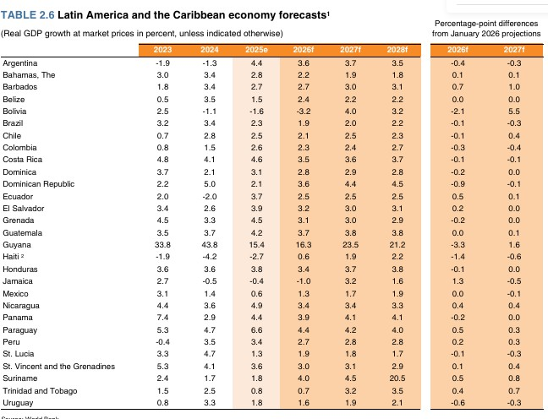

Fuente: Banco Mundial
En el ámbito regional, las perspectivas económicas de América Latina y el Caribe continúan determinadas por factores estructurales que limitan el ritmo de expansión de la actividad productiva. De acuerdo con el Banco Mundial, el consumo de los hogares se mantiene como uno de los principales componentes que respaldan el crecimiento; sin embargo, la inversión presenta un comportamiento más contenido debido, entre otros factores, a la incertidumbre económica y a unas condiciones de financiamiento que continúan siendo restrictivas en términos reales. Esta combinación representa un desafío para las economías de la región, debido a que una menor dinámica de la inversión puede afectar la formación de capital, la productividad y la capacidad de alcanzar mayores tasas de crecimiento sostenible.

Asimismo, las estimaciones económicas deben interpretarse como escenarios sujetos a cambios y no como resultados definitivos. Las proyecciones elaboradas por el Banco Mundial son revisadas periódicamente en función de la nueva información disponible y de las modificaciones que puedan presentarse en el entorno internacional. Entre los principales elementos que pueden alterar estas perspectivas se encuentran la evolución de las tasas de interés, la dinámica del comercio mundial, el comportamiento de la demanda externa, los precios de las materias primas y los acontecimientos geopolíticos. Por consiguiente, las cifras proyectadas constituyen una referencia para analizar las tendencias esperadas, pero pueden presentar ajustes a medida que cambien las condiciones económicas.

Bajo este escenario, América Latina y el Caribe mantendría durante el periodo 2026–2028 una trayectoria de crecimiento, aunque caracterizada por un ritmo moderado y diferencias importantes entre las economías que conforman la región. El comportamiento agregado estará condicionado por la capacidad de cada país para fortalecer la inversión, mejorar sus niveles de productividad y responder a los cambios que se produzcan tanto en el contexto interno como en el escenario internacional.

Para Colombia, las perspectivas presentan una evolución favorable, aunque igualmente moderada. El Banco Mundial proyecta un crecimiento del Producto Interno Bruto de 2,3 % para 2026, 2,4 % para 2027 y 2,7 % para 2028, lo que refleja una expectativa de fortalecimiento progresivo de la actividad económica. Estas proyecciones permiten establecer un escenario de expansión gradual en el mediano plazo, en el que la inversión, el consumo, la productividad y la generación de empleo tendrán un papel relevante. Al mismo tiempo, será necesario considerar los posibles efectos derivados de las condiciones financieras internacionales y de la evolución de la demanda externa.

Desde la perspectiva del análisis sectorial y de mercado, este entorno macroeconómico constituye un elemento de referencia para evaluar el comportamiento esperado de las empresas y de los diferentes sectores productivos. Un escenario de crecimiento moderado puede incidir en los niveles de demanda, en las decisiones de inversión, en los costos de operación y en la disponibilidad de bienes y servicios, aspectos que deben ser considerados al momento de analizar las condiciones del mercado y establecer las variables económicas relacionadas con el proceso contractual.

Resumen del pronóstico para América Latina y el Caribe Comparación entre proyecciones de 2026
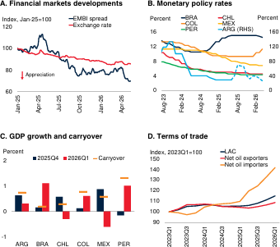

Fuente: Banco mundial

### Mercados financieros y condiciones macroeconómicas

El comportamiento de los mercados financieros internacionales constituye un elemento relevante para comprender las condiciones económicas que enfrentan las economías de América Latina y el Caribe. De acuerdo con la información del Banco Mundial, durante 2025 y los primeros meses de 2026 se presentaron modificaciones en algunos de los principales indicadores financieros de la región. En particular, el diferencial EMBI registró una tendencia de reducción durante una parte importante del periodo, lo que refleja una disminución relativa de la percepción de riesgo soberano. De manera paralela, el comportamiento del índice cambiario presentado en el panel A señala una apreciación de las monedas latinoamericanas. En conjunto, estos resultados sugieren una mejora relativa en las condiciones financieras externas de la región, aunque estas continúan siendo susceptibles a variaciones derivadas de los mercados internacionales y de los cambios en la percepción de los inversionistas (Banco Mundial, 2026).

La evolución del EMBI adquiere especial importancia debido a su relación con las condiciones de acceso al financiamiento internacional. Cuando el diferencial soberano disminuye, se presenta, en términos generales, un entorno de menor percepción de riesgo frente a periodos en los que los spreads aumentan. Sin embargo, el comportamiento registrado durante 2025 también estuvo acompañado de episodios de volatilidad, lo que evidencia que la mejora de las condiciones financieras no ha sido permanente ni homogénea. Por tanto, aunque los mercados muestran señales favorables, persiste una exposición significativa frente a cambios en las condiciones externas, las expectativas de los agentes y la situación macroeconómica de cada país (Banco Mundial, 2026).

En relación con la política monetaria, el panel B permite identificar diferencias relevantes en la evolución de las tasas de interés de las principales economías latinoamericanas. Durante el periodo comprendido entre 2023 y 2026, Brasil, Colombia, Chile, México y Perú adoptaron trayectorias diferenciadas, determinadas principalmente por sus respectivos niveles de inflación, condiciones de crecimiento y objetivos de estabilidad macroeconómica. Si bien varias economías han reducido sus tasas respecto de los niveles registrados durante el periodo de mayores presiones inflacionarias, la magnitud y velocidad de dichos ajustes han variado considerablemente. Brasil, por ejemplo, ha mantenido niveles de tasas superiores a los de otras economías analizadas, mientras que Colombia ha avanzado en un proceso gradual de reducción desde los máximos alcanzados previamente (Banco Mundial, 2026).

Para Colombia, la trayectoria descendente de la tasa de política monetaria observada desde los niveles máximos registrados entre 2023 y comienzos de 2024 representa un cambio relevante en las condiciones monetarias. No obstante, para 2026 la tasa aún se mantiene por encima de los niveles observados en economías como Chile y Perú. La evolución de esta variable tiene efectos sobre el costo del crédito y, por esta vía, puede incidir en las decisiones de consumo, inversión y financiamiento de los diferentes agentes económicos. En consecuencia, las condiciones de política monetaria constituyen un factor que debe incorporarse al análisis del comportamiento de la demanda y de las decisiones empresariales en los distintos sectores productivos (Banco Mundial, 2026).

Por su parte, el panel C presenta información relacionada con la evolución reciente de la actividad económica y el efecto de arrastre estadístico (*carryover*) en Argentina, Brasil, Chile, Colombia, México y Perú. Los resultados correspondientes al cuarto trimestre de 2025 y al primer trimestre de 2026 evidencian diferencias importantes en el desempeño de estas economías. Mientras Brasil, Colombia y Perú registraron variaciones positivas durante el primer trimestre de 2026, Chile y México presentaron resultados negativos. Esta divergencia evidencia que la dinámica económica regional continúa siendo heterogénea y que el desempeño de cada economía está determinado por sus propias condiciones internas, además del contexto internacional (Banco Mundial, 2026).

En Colombia, los datos del panel C reflejan un comportamiento positivo de la actividad económica tanto en el cuarto trimestre de 2025 como en el primer trimestre de 2026, con un mayor crecimiento en este último periodo. Este resultado permite identificar una continuidad en la expansión de la economía colombiana, aunque dentro de un escenario regional caracterizado por ritmos de crecimiento moderados y diferenciados. Asimismo, al contrastar este comportamiento con la proyección anual del Banco Mundial, que estima un crecimiento del PIB colombiano de 2,3 % para 2026, se observa una perspectiva de expansión gradual, condicionada por factores como la inversión, las condiciones de financiamiento y la evolución de la demanda interna y externa (Banco Mundial, 2026).

Finalmente, el panel D evidencia cambios en los términos de intercambio de América Latina y el Caribe, con diferencias significativas según la estructura comercial y energética de cada economía. El indicador correspondiente a los países exportadores netos de petróleo presenta un incremento más pronunciado hacia 2026, mientras que el resultado agregado de América Latina y el Caribe muestra una variación más moderada. Por su parte, los países importadores netos de petróleo presentan una evolución relativamente más contenida. Los términos de intercambio permiten evaluar la relación entre los precios de los bienes y servicios que una economía exporta y los precios de aquellos que importa, por lo que una mejora en este indicador puede favorecer los ingresos externos, especialmente en las economías con una alta participación de productos básicos en sus exportaciones (Banco Mundial, 2026).

En términos generales, los indicadores analizados permiten caracterizar un escenario regional en el que convergen una mejora relativa de determinadas condiciones financieras, procesos de reducción de las tasas de política monetaria en varias economías y un comportamiento heterogéneo de la actividad productiva y de los términos de intercambio. Para Colombia, estos elementos configuran un entorno de recuperación gradual, aunque sujeto a riesgos asociados con las condiciones financieras internacionales, la inversión, el comportamiento de la demanda y la evolución de los mercados externos. Este contexto resulta pertinente para el análisis sectorial, debido a que las condiciones macroeconómicas pueden incidir sobre los costos de financiación, las decisiones de inversión, el nivel de demanda y las condiciones generales bajo las cuales operan las empresas y los proveedores.

Principales riesgos políticos que inquietan la economía colombiana en 2025 (Corficolombiana)1.

La economía colombiana atraviesa un escenario de recuperación gradual, en el que la actividad productiva mantiene una tendencia positiva, aunque condicionada por la evolución de la demanda interna, la inversión, las condiciones de financiamiento y el comportamiento de los costos asociados a la prestación de bienes y servicios. En este contexto, el desempeño de la economía nacional constituye una variable relevante para el análisis de las condiciones del mercado, particularmente en aquellos procesos que requieren la participación de proveedores especializados, disponibilidad de talento humano e incorporación de insumos y servicios técnicos.

Las condiciones económicas también pueden generar efectos sobre los costos de operación de los agentes que participan en el mercado de servicios veterinarios. La prestación de servicios de esterilización, atención médico-veterinaria, urgencias, procedimientos quirúrgicos, brigadas y demás actividades previstas en el presente proceso requiere la disponibilidad de profesionales especializados, personal auxiliar, medicamentos, insumos, equipos y demás elementos necesarios para garantizar una atención adecuada. El estudio previo contempla, entre otros, médicos veterinarios clínicos, cirujanos, anestesiólogos, auxiliares veterinarios y personal administrativo y de apoyo, con requisitos específicos de formación y experiencia.

En consecuencia, las variaciones en los costos de los insumos, medicamentos, equipos veterinarios, servicios especializados y demás recursos requeridos para la operación pueden incidir en la estructura de costos de los potenciales oferentes. Esta situación adquiere especial relevancia en un proceso cuyo alcance comprende la atención de animales en condición de vulnerabilidad, animales en situación de calle y aquellos pertenecientes a hogares de paso, además de acciones dirigidas a población de los estratos 1, 2 y 3 de la localidad de Usaquén.

De igual manera, el comportamiento del mercado debe analizarse considerando la necesidad de contar con proveedores que tengan capacidad técnica, operativa y financiera suficiente para ejecutar de manera simultánea diferentes componentes del proyecto. El presente proceso contempla 706 acciones de esterilización e implantación de microchip, 836 atenciones asociadas a brigadas médicas, urgencias veterinarias y adopciones, así como la vinculación de 500 personas en acciones educativas. Esta combinación de actividades requiere una estructura operativa capaz de disponer oportunamente del talento humano, los insumos y la infraestructura necesarios durante la ejecución contractual.

Desde la perspectiva presupuestal, el valor estimado de la contratación asciende a $607.393.800, distribuido entre los componentes de esterilización e implantación de microchip, brigadas médicas, urgencias veterinarias y adopciones, y acciones educativas. La determinación del presupuesto se soporta en el estudio de mercado y análisis del sector, incluyendo la verificación de precios con proveedores nacionales mediante cotizaciones y consultas en SECOP II, así como el análisis de los precios observados en el sector.

Por otra parte, el proceso contempla mecanismos para atender eventuales necesidades no previstas durante la ejecución contractual. En estos casos, el estudio previo establece procedimientos de cotización y comparación de precios de mercado antes de determinar el valor que será reconocido por la entidad. Para los bienes o servicios adicionales identificados como ítems no previstos, se contempla la obtención de tres cotizaciones y la adopción del menor valor como precio unitario y valor a reconocer.

En este sentido, el contexto económico nacional debe ser considerado como un elemento que puede incidir sobre la disponibilidad y los costos de los recursos necesarios para la ejecución del contrato. No obstante, la estructuración económica del proceso se encuentra respaldada por el estudio de mercado realizado por la entidad, lo que permite establecer una referencia de precios acorde con las condiciones observadas en el sector al momento de estructurar la contratación.

Finalmente, las condiciones económicas del país se relacionan con la capacidad de los potenciales oferentes para asumir los requerimientos técnicos, financieros y operativos asociados al objeto contractual. Por ello, el análisis del entorno económico, junto con la revisión de los precios del mercado y de las condiciones de oferta, constituye un insumo para determinar la viabilidad de la contratación y estructurar un presupuesto que permita desarrollar las actividades previstas de manera adecuada, oportuna y suficiente. El análisis del sector y de los oferentes realizado por la entidad se encuentra incorporado como documento independiente al estudio previo.

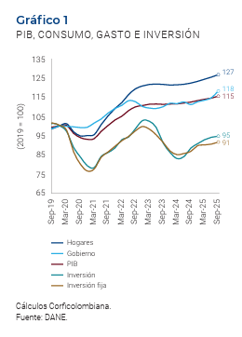

El comportamiento de la demanda interna constituye uno de los factores que inciden en la evolución de la actividad económica nacional. La dinámica del consumo de los hogares favorece la circulación de bienes y servicios y contribuye al sostenimiento de diferentes actividades productivas. Sin embargo, para que este comportamiento se traduzca en un crecimiento sostenible, resulta necesario que esté acompañado por condiciones que permitan fortalecer la inversión, la productividad y la capacidad de respuesta de los diferentes sectores económicos.

La inversión desempeña un papel fundamental en este proceso, debido a que permite ampliar capacidades, mejorar infraestructura, incorporar tecnologías y fortalecer los procesos mediante los cuales las empresas y organizaciones prestan sus servicios. Cuando las decisiones de inversión se desarrollan en un entorno de mayor estabilidad, los agentes económicos cuentan con mejores condiciones para mantener y ampliar sus capacidades operativas, lo que puede favorecer la oferta disponible en el mercado.

De manera complementaria, las condiciones de financiamiento tienen incidencia sobre las decisiones de inversión y sobre los costos asociados al desarrollo de las actividades económicas. Las variaciones en las tasas de interés, junto con los niveles de incertidumbre, pueden modificar las decisiones de los agentes respecto de la adquisición de bienes, la contratación de servicios, la ampliación de operaciones y la ejecución de nuevos proyectos. Por ello, estos factores deben considerarse dentro del análisis de las condiciones generales en las que participan los proveedores del mercado.

En este escenario, la evolución de los costos de operación adquiere particular importancia. Los cambios en los precios de insumos, equipos, servicios especializados, transporte y demás recursos necesarios para desarrollar una actividad pueden trasladarse parcialmente a la estructura de costos de los proveedores y, en consecuencia, influir en la formación de los precios de mercado. Este aspecto resulta especialmente relevante en actividades que requieren personal especializado, insumos técnicos y condiciones específicas para garantizar la adecuada prestación del servicio.

Para el caso del sector relacionado con la **protección y bienestar animal**, estas condiciones económicas pueden incidir sobre la capacidad de los operadores y proveedores para mantener una oferta suficiente y competitiva de servicios especializados. La evolución de los costos puede tener efectos sobre la prestación de servicios veterinarios, la disponibilidad de insumos y medicamentos, el mantenimiento de equipos, la contratación de personal especializado y la operación logística necesaria para atender las diferentes necesidades del sector. Por tanto, el comportamiento de las variables macroeconómicas constituye un elemento que puede influir en las condiciones de oferta y en la estructura de precios del mercado.

Asimismo, un entorno económico caracterizado por una demanda estable y una recuperación gradual de la inversión puede favorecer la permanencia y fortalecimiento de las empresas que participan en actividades de servicios. Esto resulta pertinente para el presente análisis, en la medida en que permite valorar la capacidad del mercado para responder a las necesidades relacionadas con la protección y bienestar animal y determinar si existen condiciones económicas que permitan una adecuada concurrencia de potenciales oferentes.

En consecuencia, para efectos del presente estudio de sector, las condiciones de crecimiento económico, demanda interna, inversión, financiamiento y evolución de los costos deben entenderse como variables externas que pueden afectar el comportamiento del mercado objeto de análisis. Su consideración permite establecer un marco económico para interpretar la oferta disponible, el comportamiento de los precios y las condiciones bajo las cuales los potenciales proveedores desarrollan sus actividades, constituyéndose en un insumo complementario para la estructuración económica de la contratación.

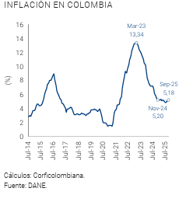

La evolución de la inflación constituye una variable relevante para analizar las condiciones económicas en las que se desarrolla la actividad productiva y la prestación de servicios en Colombia. Después de los niveles elevados registrados en los años posteriores a la pandemia, se ha presentado un proceso gradual de moderación de las presiones sobre los precios. No obstante, la reducción de la inflación no se ha producido de manera uniforme entre los diferentes bienes y servicios, por lo que algunos componentes de la economía pueden continuar presentando incrementos asociados con sus propias estructuras de costos.

El comportamiento diferenciado de los precios responde, entre otros factores, a las características particulares de cada mercado. Mientras algunos bienes pueden ajustarse con mayor rapidez ante cambios en la oferta y la demanda, determinados servicios presentan una mayor persistencia en sus precios debido a la participación de costos laborales, operativos y administrativos, así como a los mecanismos utilizados para actualizar tarifas y contratos. Esta situación hace necesario considerar la evolución de los precios de manera integral al momento de analizar las condiciones económicas de un determinado sector.

Otro elemento que puede contribuir a la permanencia de determinadas presiones sobre los precios corresponde a los mecanismos de indexación. La actualización de algunos valores con base en variaciones registradas en periodos anteriores puede generar efectos acumulativos sobre los costos de producción y prestación de servicios. Por esta razón, aun en escenarios de moderación de la inflación general, pueden presentarse ajustes en determinados componentes de la estructura de costos de las empresas y proveedores.

A su vez, las decisiones de política monetaria tienen una relación directa con el proceso de estabilización de los precios. El mantenimiento de condiciones financieras orientadas a contener las presiones inflacionarias puede contribuir a moderar el crecimiento de la demanda, aunque también puede afectar el costo del financiamiento para los agentes económicos. En consecuencia, existe una relación entre la estabilidad de los precios, las condiciones de crédito y las decisiones de inversión y operación de las empresas.

Para el mercado de servicios, estos factores adquieren importancia debido a que las variaciones en los costos pueden trasladarse, en diferente medida, a los precios cobrados por los proveedores. Los costos laborales, los insumos, los medicamentos, los equipos, el transporte, el mantenimiento y otros gastos asociados con la operación pueden experimentar modificaciones a lo largo del tiempo, afectando la estructura económica de las actividades desarrolladas por los agentes que participan en el mercado.

Esta relación resulta pertinente para el sector de protección y bienestar animal, en la medida en que la prestación de servicios especializados puede estar expuesta a variaciones en los costos de operación. La evolución de los precios puede incidir sobre los recursos necesarios para desarrollar actividades veterinarias, adquirir insumos y medicamentos, disponer de equipos y mantener las condiciones operativas requeridas para la prestación adecuada de los servicios. Por tanto, el comportamiento inflacionario constituye una variable externa que puede generar modificaciones en las condiciones económicas de los proveedores del sector.

Desde esta perspectiva, la inflación también debe ser considerada al momento de establecer precios de referencia y evaluar las condiciones económicas del mercado. Una adecuada estimación debe procurar que los valores utilizados reflejen las condiciones vigentes y que las variaciones de los costos sean analizadas de manera consistente con la realidad del sector. Esto permite reducir el riesgo de establecer referencias económicas que no correspondan con las condiciones efectivamente observadas en el mercado.

En consecuencia, para el presente análisis de sector, el comportamiento de la inflación se considera un factor relevante para comprender la evolución de los costos y precios asociados a las actividades objeto de contratación. Su análisis, complementado con la información específica obtenida del mercado, permite contar con un marco económico para valorar las condiciones de oferta y establecer estimaciones presupuestales acordes con las circunstancias bajo las cuales se desarrolla el sector de protección y bienestar animal.

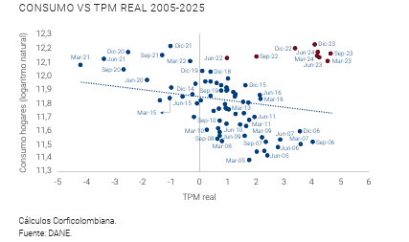

Las tasas de interés constituyen una variable relevante dentro del entorno económico, debido a su influencia sobre el costo del crédito y sobre las decisiones financieras de hogares, empresas y demás agentes económicos. En Colombia, su comportamiento durante los últimos periodos ha estado relacionado con las medidas adoptadas para controlar las presiones inflacionarias y mantener la estabilidad de los precios. En consecuencia, las condiciones monetarias han tenido efectos sobre las decisiones de consumo, inversión y financiamiento, configurando un entorno en el que los agentes económicos han debido ajustar sus decisiones de acuerdo con el costo de los recursos disponibles.

El nivel de las tasas de interés puede afectar particularmente las decisiones de inversión de las empresas. Cuando el costo del crédito aumenta, financiar la adquisición de equipos, adecuaciones, infraestructura o ampliaciones de capacidad resulta más costoso, lo que puede llevar a los agentes económicos a aplazar determinadas inversiones o a priorizar aquellas consideradas necesarias para mantener su operación. Por el contrario, unas condiciones financieras más favorables pueden facilitar la renovación de activos, el fortalecimiento de la capacidad operativa y la ejecución de nuevos proyectos.

La financiación empresarial, además, no depende exclusivamente de la tasa de política monetaria. Factores como la percepción de riesgo, las expectativas sobre el comportamiento de la economía, las condiciones fiscales y la situación de los mercados financieros también pueden influir en el costo y disponibilidad del crédito. Por ello, las condiciones financieras deben entenderse como parte de un entorno más amplio que puede afectar la capacidad de las empresas para mantener, ampliar o modernizar sus operaciones.

Desde una perspectiva macroeconómica, las tasas de interés también cumplen una función en el proceso de estabilización de los precios. Unas condiciones monetarias restrictivas pueden contribuir a moderar el crecimiento de la demanda y, con ello, reducir determinadas presiones inflacionarias. Sin embargo, al mismo tiempo pueden generar efectos sobre la inversión y el acceso al financiamiento. Por esta razón, la evolución de las tasas debe analizarse conjuntamente con el comportamiento de la inflación y de la actividad económica.

En la medida en que se consolide la estabilidad de las principales variables macroeconómicas, podrían generarse condiciones más favorables para una reducción gradual del costo del financiamiento. Un escenario de menores tasas puede contribuir a mejorar las posibilidades de inversión de las empresas, facilitar la adquisición de activos y favorecer el desarrollo de nuevas capacidades productivas. No obstante, la evolución efectiva de las condiciones financieras dependerá del comportamiento de la inflación, las expectativas económicas y los factores externos que incidan sobre los mercados.

Para el sector de protección y bienestar animal, el comportamiento de las tasas de interés puede generar efectos principalmente indirectos sobre las condiciones de operación de los proveedores. Las empresas y organizaciones que participan en actividades relacionadas con servicios veterinarios pueden requerir recursos financieros para mantener o mejorar sus instalaciones, adquirir equipos, renovar activos o atender necesidades de capital de trabajo. En este sentido, un mayor costo del financiamiento puede incrementar los costos asociados a determinadas decisiones operativas o de inversión, mientras que unas condiciones crediticias más favorables pueden facilitar el fortalecimiento de la capacidad de prestación de servicios.

Asimismo, las condiciones de financiamiento pueden incidir sobre la estructura general de costos de los agentes que participan en el mercado. Aunque el efecto de las tasas de interés no necesariamente se traslada de manera directa a los precios, puede influir en los costos financieros y en las decisiones empresariales que posteriormente se reflejan en la oferta disponible y en las condiciones económicas bajo las cuales se prestan los servicios.

Por lo anterior, para efectos del presente análisis de sector, las tasas de interés se consideran una variable externa que puede afectar indirectamente la capacidad financiera, las decisiones de inversión y los costos de operación de los potenciales proveedores. Su comportamiento debe analizarse junto con variables como la inflación, la demanda y los costos de los insumos, con el propósito de comprender de manera integral las condiciones económicas que caracterizan el mercado y contar con elementos adecuados para la valoración de los precios y la estructuración económica del proceso contractual.

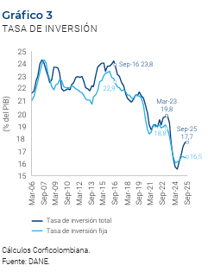

### Perspectivas de inversión y crecimiento económico

De cara a 2026, uno de los factores determinantes para el desempeño de la economía colombiana será la capacidad de fortalecer la inversión como fuente de crecimiento. Tanto la inversión pública como la privada cumplen un papel fundamental en la ampliación de la capacidad productiva, el incremento de la productividad y el desarrollo de nuevas actividades económicas. Una recuperación limitada de este componente podría restringir el crecimiento potencial del país y dificultar avances en materia de desarrollo económico y reducción de brechas frente a otras economías emergentes.

En este escenario, la generación de condiciones que proporcionen mayor confianza y estabilidad a los agentes económicos adquiere especial importancia. La previsibilidad de las condiciones económicas, un manejo adecuado de las finanzas públicas y el fortalecimiento de sectores estratégicos pueden contribuir a incentivar nuevas decisiones de inversión. Esto permitiría favorecer la expansión de la actividad productiva y generar mayores capacidades para responder a las necesidades del mercado.

De esta manera, el fortalecimiento de la inversión representa un elemento clave para consolidar una senda de crecimiento más estable durante los próximos años. Una mayor capacidad de inversión puede contribuir no solo a mejorar la productividad y la competitividad, sino también a ampliar las oportunidades de generación de empleo y fortalecer la estructura productiva nacional, creando condiciones más favorables para el crecimiento económico en el mediano plazo..

Producto Interno Bruto (PIB)

### Evolución del Producto Interno Bruto de Colombia

Durante el segundo trimestre de 2026, la economía colombiana presentó una variación anual del Producto Interno Bruto (PIB) de 3,5 %, al compararse con el mismo periodo del año anterior. De acuerdo con la información preliminar del DANE, este resultado se complementa con un crecimiento acumulado de 2,9 % durante el primer semestre de 2026 frente al mismo periodo de 2025. Estos resultados reflejan un comportamiento favorable de la actividad económica nacional durante el periodo analizado.

La evolución observada en la gráfica permite identificar un proceso de recuperación que ha venido consolidándose desde 2024. En el segundo trimestre de ese año, el PIB presentó un crecimiento de 1,5 %, mientras que para el mismo trimestre de 2025 la variación se ubicó aproximadamente en 1,9 %. Posteriormente, el resultado alcanzado en el segundo trimestre de 2026, equivalente al 3,5 %, representa una aceleración frente a los registros de los dos años anteriores y evidencia un mayor dinamismo de la actividad productiva.

Sin embargo, el comportamiento del PIB debe analizarse considerando las variaciones que se han presentado a lo largo del periodo. La gráfica muestra que la recuperación no ha seguido una trayectoria completamente constante, dado que se han registrado trimestres con diferentes ritmos de crecimiento e incluso una variación negativa durante el tercer trimestre de 2023. A partir de 2024 se identifica una tendencia de recuperación, aunque acompañada de fluctuaciones en el desempeño trimestral.

En este sentido, el crecimiento de 3,5 % registrado durante el segundo trimestre de 2026 constituye un resultado positivo dentro del proceso de recuperación de la economía colombiana. No obstante, este comportamiento debe interpretarse como parte de una tendencia de fortalecimiento gradual de la actividad productiva y no como evidencia de un crecimiento uniforme durante todos los periodos. La evolución de los próximos trimestres permitirá determinar si este mayor dinamismo logra consolidarse y mantenerse en el tiempo.

Producto Interno Bruto (PIB) – Tasas de crecimiento anual en volumen 2023 – 2026.
.
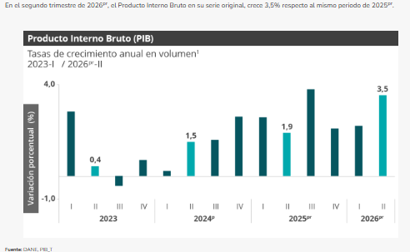
Fuente: DANE

De acuerdo con los resultados publicados por el DANE, el crecimiento de la economía colombiana durante el segundo trimestre de 2026 estuvo acompañado por un desempeño destacado de diferentes ramas de actividad. Entre ellas sobresalió el conjunto conformado por la administración pública y defensa, educación y actividades de atención de la salud humana y servicios sociales, cuyo valor agregado presentó un incremento anual de 10,0 %, contribuyendo con 1,7 puntos porcentuales al crecimiento total del PIB. De igual manera, las actividades de comercio, transporte, alojamiento y servicios de comida registraron una variación de 2,2 %, con una contribución de 0,5 puntos porcentuales.

La participación de estas actividades evidencia que el crecimiento económico del periodo estuvo respaldado de manera importante por sectores asociados a la prestación de servicios y a la atención de diferentes necesidades de la población. Este comportamiento permite identificar una mayor dinámica de la actividad económica y de la demanda de servicios; sin embargo, su permanencia dependerá de factores como la evolución de la inversión, la productividad y la capacidad de los distintos sectores para mantener sus niveles de actividad en los siguientes periodos.

El resultado registrado durante el segundo trimestre también debe interpretarse dentro del comportamiento acumulado de la economía. Si bien la variación anual de 3,5 % constituye un resultado favorable, esta cifra corresponde exclusivamente al crecimiento del PIB entre el segundo trimestre de 2026 y el mismo trimestre de 2025. Por esta razón, no puede utilizarse directamente como una estimación del crecimiento que tendrá la economía durante la totalidad de 2026. No obstante, el resultado sí contribuye de manera positiva al desempeño general del año, teniendo en cuenta que durante el primer semestre se acumuló una expansión de 2,9 % frente al mismo periodo de 2025.

En términos generales, los resultados del segundo trimestre muestran un fortalecimiento de la actividad productiva frente a los registros observados en periodos anteriores. No obstante, para determinar si esta tendencia representa una consolidación de la recuperación económica será necesario observar su comportamiento durante los siguientes trimestres. La continuidad del crecimiento dependerá de la capacidad de la economía para mantener una demanda suficiente, fortalecer la inversión y mejorar las condiciones que permitan un crecimiento sostenido de la producción y los servicios.

Para el análisis del sector objeto de estudio, este comportamiento resulta relevante debido a que la evolución de las actividades de servicios y de la economía en general puede generar efectos sobre las condiciones de oferta, la disponibilidad de proveedores y los costos asociados a la prestación de servicios. En este sentido, el crecimiento observado constituye un elemento del contexto macroeconómico que permite valorar las condiciones generales en las que se desarrolla el mercado y complementar el análisis específico de precios y oferta realizado para la contratación.

PIB Sectorial:

De acuerdo con los resultados reportados por el DANE, la economía colombiana presentó una variación anual del PIB de 3,5 % durante el segundo trimestre de 2026, al compararse con el mismo periodo de 2025. Este resultado refleja un fortalecimiento de la actividad productiva y se complementa con un crecimiento acumulado de 2,9 % durante el primer semestre del año. Si bien el comportamiento general resulta favorable, la evolución de la economía presenta diferencias según las ramas de actividad, lo que evidencia que la recuperación no se ha desarrollado de manera homogénea.

Dentro de las actividades con mayor incidencia en este resultado se encuentra el grupo integrado por administración pública y defensa, educación y actividades de atención de la salud humana y servicios sociales. Durante el segundo trimestre, esta agrupación registró un incremento anual de 10,0 % en su valor agregado y contribuyó con 1,7 puntos porcentuales a la variación anual. Este desempeño pone de manifiesto la relevancia que tienen las actividades orientadas a la prestación de servicios públicos y sociales dentro del comportamiento reciente de la economía nacional.

Por otra parte, las actividades artísticas, de entretenimiento y recreación, junto con otras actividades de servicios, presentaron una expansión anual de 9,5 %, mientras que su variación acumulada en lo corrido del año alcanzó 6,3 %. También se registraron resultados positivos en el suministro de electricidad, gas, vapor y aire acondicionado, así como en la distribución de agua, actividades que crecieron 4,8 % anual. A su vez, las actividades financieras y de seguros registraron un incremento de 4,3 %. En conjunto, estos resultados muestran una participación importante de diferentes ramas de servicios en el crecimiento económico observado durante el trimestre.

El comportamiento del comercio, transporte, alojamiento y servicios de comida también contribuyó favorablemente al desempeño de la economía. Esta agrupación registró un crecimiento anual de 2,2 % durante el segundo trimestre de 2026 y acumuló una variación de 2,6 % durante el primer semestre. Aunque su crecimiento fue inferior al observado en otras ramas de actividad, su comportamiento resulta relevante por su relación con el consumo y con la distribución y circulación de bienes y servicios. De acuerdo con el DANE, este grupo aportó 0,5 puntos porcentuales a la variación anual del valor agregado.

En términos generales, los resultados evidencian que el crecimiento económico registrado durante el segundo trimestre de 2026 estuvo acompañado por un desempeño favorable de diversas actividades, especialmente aquellas vinculadas con la prestación de servicios. Esta dinámica permite identificar una mayor actividad económica frente a periodos anteriores y constituye un elemento relevante para analizar las condiciones generales de oferta y demanda que caracterizan el mercado nacional.

Para efectos del análisis sectorial, este comportamiento resulta pertinente en la medida en que la evolución de las actividades de servicios puede incidir sobre la disponibilidad de proveedores, los niveles de actividad empresarial y las condiciones de costos en los mercados. Por tanto, el crecimiento registrado por las diferentes ramas económicas constituye un elemento del contexto nacional que debe complementarse con el análisis específico de la oferta, los precios y las condiciones particulares del sector objeto de la contratación.

En contraste, algunas actividades muestran una dinámica más moderada. La agricultura, ganadería, caza, silvicultura y pesca registró una variación anual de -2,1 % y una caída de 1,7 % en lo corrido del año. Asimismo, la información y comunicaciones presentó una variación anual de -0,1 %, aunque en el acumulado del año mantiene un crecimiento de 0,7 %. Estos resultados muestran que la recuperación económica no es homogénea y que existen actividades que todavía enfrentan dificultades para consolidar una expansión sostenida.

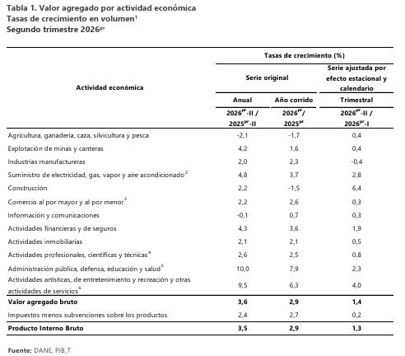
Fuente: DANE

Un comportamiento que merece especial atención corresponde al sector de la construcción. Durante el segundo trimestre de 2026, esta actividad presentó un crecimiento anual de 2,2 %; sin embargo, al considerar el acumulado del año, registró una variación de -1,5 %. Esta diferencia evidencia que, aunque se observa una mejora frente al mismo trimestre del año anterior, el desempeño general del sector continúa mostrando señales de debilidad. Lo anterior se confirma al considerar que durante el primer trimestre de 2026 el valor agregado de la construcción había disminuido 5,4 % en términos anuales. En consecuencia, el resultado positivo del segundo trimestre debe interpretarse como una mejora puntual dentro de un proceso de recuperación que aún no se encuentra plenamente consolidado.

En otras ramas de actividad se observaron comportamientos positivos, aunque con ritmos de crecimiento más moderados. Las actividades profesionales, científicas y técnicas registraron una variación anual de 2,6 %, mientras que las actividades inmobiliarias crecieron 2,1 % y las industrias manufactureras presentaron un incremento de 2,0 %. Estos resultados reflejan una evolución favorable de actividades vinculadas con los servicios empresariales, el mercado inmobiliario y la producción industrial, aunque su desempeño fue menos dinámico en comparación con las actividades que registraron las mayores tasas de crecimiento durante el trimestre.

De manera agregada, los resultados del segundo trimestre de 2026 evidencian que la expansión de la economía colombiana estuvo acompañada principalmente por el desempeño de diversas actividades de servicios. Entre las ramas con mayor dinamismo se encuentran aquellas relacionadas con la administración pública, educación, salud, entretenimiento y otros servicios. En el periodo analizado, el valor agregado bruto presentó un crecimiento de 3,6 %, mientras que el PIB registró una variación de 3,5 %, una vez incorporados los impuestos menos las subvenciones sobre los productos.

En este sentido, el comportamiento de las diferentes ramas productivas permite identificar un escenario de recuperación de la actividad económica, aunque con resultados diferenciados entre sectores. Mientras algunas actividades muestran una expansión significativa, otras presentan ritmos de crecimiento más moderados o mantienen variaciones acumuladas negativas. Esta heterogeneidad resulta relevante para el análisis económico, debido a que las condiciones de cada sector pueden influir de manera distinta sobre la oferta, los costos y la capacidad de prestación de bienes y servicios.

Por lo tanto, para el análisis sectorial, el comportamiento del PIB y de sus principales ramas debe ser entendido como parte de un escenario de recuperación que aún presenta diferencias importantes entre actividades económicas. La evolución favorable de los servicios puede contribuir a sostener la actividad productiva y la demanda, mientras que los resultados menos dinámicos de sectores como la construcción y algunas actividades industriales evidencian que la recuperación nacional continúa siendo desigual. Este contexto constituye un elemento de referencia para valorar las condiciones generales en las que se desarrolla el mercado objeto de análisis.

IPC

De acuerdo con la información del Índice de Precios al Consumidor (IPC) publicada por el DANE para julio de 2026, el comportamiento de los precios presenta diferencias frente a los resultados registrados en el mismo mes de 2025. En términos mensuales, la variación del IPC fue de 0,17 % en julio de 2026, frente al 0,28 % observado un año atrás. Esta diferencia de 0,11 puntos porcentuales evidencia una menor presión sobre los precios durante el mes analizado, al registrarse un incremento mensual inferior al correspondiente a julio de 2025.

No obstante, el resultado mensual debe analizarse junto con los demás indicadores de inflación, dado que una menor variación durante un solo mes no implica necesariamente una reducción del nivel general de precios acumulado. En efecto, la variación año corrido presentó un comportamiento contrario, al pasar de 4,02 % en julio de 2025 a 4,94 % en julio de 2026. Esto representa un aumento de 0,92 puntos porcentuales y muestra que, en lo transcurrido del año, los precios acumularon un incremento superior al registrado durante el mismo periodo del año anterior.

Una situación similar se observa al considerar la variación anual del IPC. Entre julio de 2025 y julio de 2026, este indicador pasó de 4,90 % a 6,03 %, registrando un incremento de 1,13 puntos porcentuales. Por tanto, mientras la variación mensual mostró una moderación en julio de 2026, tanto la inflación acumulada como la variación de los últimos doce meses presentaron niveles superiores a los observados un año antes.

En este sentido, los resultados permiten identificar un comportamiento diferenciado de la inflación según el periodo de referencia utilizado. La reducción de la variación mensual constituye una señal de menor crecimiento de los precios durante julio; sin embargo, el aumento de las variaciones año corrido y anual evidencia que las presiones acumuladas sobre el nivel de precios continúan siendo relevantes.

Para efectos del análisis económico y sectorial, esta dinámica resulta importante debido a que la evolución del IPC puede incidir sobre los costos de operación de las empresas y sobre los precios de los bienes y servicios disponibles en el mercado. En consecuencia, la diferencia entre el comportamiento mensual y las variaciones acumuladas debe ser considerada al analizar las condiciones económicas vigentes y al establecer referencias de precios para los procesos de contratación, procurando que las estimaciones respondan al comportamiento observado de los costos y del mercado.
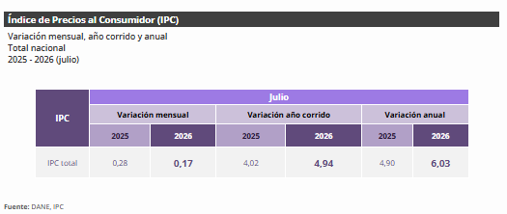
Fuente: DANE
Para el presente análisis de sector, la evolución del IPC constituye un elemento de referencia para comprender las condiciones de precios que enfrentan los agentes que participan en el mercado. Aunque durante julio de 2026 se presentó una menor variación mensual frente al mismo periodo de 2025, los incrementos observados en las variaciones año corrido y anual evidencian que persisten presiones sobre el nivel general de precios. Esta situación puede reflejarse, de manera diferenciada, en los costos que deben asumir las empresas y organizaciones para desarrollar sus actividades.

En el sector relacionado con la protección y bienestar animal, las variaciones de precios pueden tener incidencia sobre diferentes componentes de la estructura de costos, particularmente aquellos asociados con insumos veterinarios, medicamentos, equipos, materiales, transporte, servicios especializados y demás recursos necesarios para la prestación de los servicios. El efecto de la inflación, sin embargo, no necesariamente es uniforme, debido a que cada uno de estos componentes puede presentar comportamientos de precios diferentes de acuerdo con sus condiciones particulares de oferta y demanda.

Por esta razón, el comportamiento del IPC debe ser considerado como una variable de contexto y no como un mecanismo para determinar de manera automática los valores de la contratación. Su utilidad dentro del análisis consiste en proporcionar un referente general sobre la evolución de los precios de la economía, que posteriormente debe contrastarse con los costos y precios específicos observados en el mercado correspondiente al objeto contractual.

En consecuencia, las variaciones registradas durante 2026 constituyen un elemento que debe ser tenido en cuenta al evaluar las cotizaciones y demás referencias económicas utilizadas para establecer los precios del proceso. La consideración de este indicador permite contextualizar posibles modificaciones en los costos de los proveedores y verificar que las estimaciones económicas se encuentren relacionadas con las condiciones de mercado vigentes durante la estructuración de la contratación.

De esta manera, el IPC complementa el análisis de mercado al aportar una referencia sobre el entorno general de precios, mientras que la información obtenida directamente de los proveedores permite determinar el comportamiento particular de los bienes y servicios requeridos. La combinación de ambas fuentes contribuye a establecer una estimación económica consistente con las condiciones observadas en el sector de protección y bienestar animal y favorece una adecuada planeación de los recursos públicos..

Salario Mínimo Mensual Legal Vigente

El salario mínimo se define en Colombia, mediante Decreto Nacional, luego de las correspondientes deliberaciones entre el sector empresarial, gremio de trabajadores y el gobierno nacional. Durante los últimos 10 años la variación anual se ubica en el promedio del 3,5% y 10%, respectivamente.

Tabla 3: Variación del salario mínimo mensual legal vigente 2010-2025

AÑO | SMMLV | VARIACION % ANUAL | DECRETO DEL GOBIERNO NACIONAL
2014 | 616.000 | 4,50% | 3068 del 30 de diciembre de 2013
2015 | 644.350 | 4,60% | 2731 del 30 de diciembre de 2014
2016 | 689.455 | 7,00% | 252 del 30 de diciembre de 2015
2017 | 737.717 | 7,00% | 2209 del 30 de diciembre de 2016
2018 | 781.242 | 5,90% | 2269 del 30 de diciembre de 2017
2019 | 828.116 | 6,00% | 2451 del 27 de diciembre de 2018
2020 | 877.803 | 6,00% | 2360 del 26 de diciembre de 2019
2021 | 908.526 | 3.50% | 1785 del 29 de diciembre de 2020
2022 | 1.000.000 | 10,07% | 1724 del 15 de diciembre de 2021
2023 | 1.160.000 | 16% | 2613 del 28 de diciembre de 2022
2024 | 1.300.000 | 12% | 2292 del 29 de diciembre de 2023
2025 | 1.423.500 | 9.53% | 1572 del 24 de diciembre de 2024
2026 | 1.750.905 | 23% | 0159 del 19 de febrero de 2026.
Fuente: Ministerio del Trabajo

El salario mínimo se define en Colombia, mediante Decreto Nacional, luego de las correspondientes deliberaciones entre el sector empresarial, gremio de trabajadores y el gobierno nacional. Durante los últimos 12 años la variación anual se ubica en el promedio del 9,2% respectivamente.

Encuesta anual de servicios

Durante los últimos años, la economía colombiana ha presentado un proceso de recuperación gradual, aunque acompañado de diferencias importantes entre las distintas actividades productivas. En 2024, el crecimiento económico estuvo condicionado por unas condiciones financieras exigentes, un menor dinamismo de la inversión y una posición más prudente de los agentes económicos. Posteriormente, durante 2025 se observó una mejora de la actividad económica, respaldada principalmente por una mayor dinámica de la demanda interna y por el comportamiento favorable de diferentes actividades de servicios.

Para 2026, la economía mantiene una trayectoria de crecimiento, aunque persisten factores que pueden afectar el ritmo de expansión, entre ellos la evolución de la inversión, las condiciones de financiamiento, los costos de operación y el comportamiento de la demanda. En este escenario, el desempeño del sector servicios adquiere especial importancia, debido a que reúne actividades que requieren de manera intensiva talento humano, insumos especializados, infraestructura y capacidad operativa para atender las necesidades de la población.

Los resultados de la Encuesta Anual de Servicios (EAS) permiten observar que durante 2024 diferentes actividades del sector presentaron una evolución favorable de sus ingresos operacionales, aunque con comportamientos diferenciados. Esta dinámica constituye un referente para comprender las condiciones generales de los mercados de servicios, particularmente aquellos que requieren conocimientos especializados y una estructura operativa capaz de responder a demandas específicas.

Esta situación guarda relación con el objeto del presente proceso, en la medida en que las actividades de protección y bienestar animal se desarrollan dentro de un mercado de servicios especializados que depende de la disponibilidad de profesionales, personal de apoyo, insumos, medicamentos, equipos y demás recursos necesarios para garantizar una adecuada prestación. Por tanto, la evolución general de la economía puede incidir indirectamente sobre la capacidad de los proveedores para mantener su operación y atender los requerimientos del mercado.

Asimismo, el comportamiento de los costos de operación constituye un aspecto relevante. Las variaciones en los precios de insumos, medicamentos, equipos, transporte y otros recursos pueden modificar la estructura de costos de los prestadores de servicios veterinarios y, consecuentemente, incidir en los precios ofrecidos en el mercado. Sin embargo, estos efectos no necesariamente se presentan de manera uniforme, debido a que dependen de las características de cada proveedor y de las condiciones particulares de oferta y demanda.

La evolución favorable de algunas actividades de servicios también permite identificar un entorno en el que existe una capacidad empresarial orientada a atender necesidades especializadas de la población. Para el presente proceso, esta condición resulta relevante porque la ejecución de las actividades de protección y bienestar animal requiere la participación de operadores con capacidad técnica y administrativa suficiente para organizar y desarrollar los servicios de acuerdo con las condiciones establecidas por la entidad.

Por otra parte, las condiciones económicas pueden influir en las decisiones de inversión y en la capacidad de los proveedores para mantener o fortalecer sus medios de operación. Un entorno de mayor estabilidad puede facilitar la adquisición y mantenimiento de equipos, la adecuación de espacios y el fortalecimiento de capacidades técnicas, mientras que condiciones financieras más restrictivas pueden aumentar los costos asociados con estas decisiones. En consecuencia, estas variables constituyen elementos que deben considerarse al interpretar el comportamiento de la oferta disponible.

En este sentido, el contexto económico nacional no determina por sí mismo los precios del presente proceso, pero proporciona un marco para comprender las condiciones bajo las cuales se desarrolla el mercado. Por ello, su análisis debe complementarse con la información específica obtenida mediante el estudio de mercado, de manera que los valores de referencia correspondan a las condiciones efectivamente observadas entre los potenciales proveedores.

En conclusión, la recuperación gradual de la economía colombiana y el comportamiento de las actividades de servicios constituyen elementos relevantes para contextualizar el mercado relacionado con la protección y bienestar animal. La evolución de la demanda, los costos de operación, la disponibilidad de talento humano y las condiciones de inversión pueden incidir sobre la capacidad de oferta y sobre los precios del sector. Por esta razón, estas variables sirven como referencia para complementar el análisis económico del proceso y contribuir a una adecuada estructuración de las condiciones de contratación.
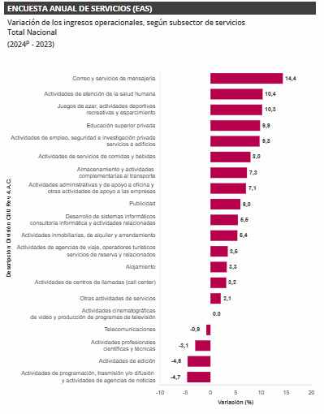
Fuente:Dane

Ingresos operacionales en el sector servicios

Durante 2024, la economía colombiana presentó una recuperación gradual luego de la desaceleración registrada en periodos anteriores. Si bien comenzaron a evidenciarse señales de estabilización de la actividad productiva, el ritmo de crecimiento continuó siendo moderado debido, entre otros factores, a unas condiciones financieras exigentes, una dinámica limitada de la inversión y una mayor cautela por parte de los hogares y las empresas. Este escenario incidió de manera diferenciada sobre las distintas actividades económicas y condicionó la velocidad con la que avanzó el proceso de recuperación.

En 2025 se observó un mayor dinamismo de la economía, asociado principalmente con el fortalecimiento del consumo interno y con una evolución favorable de diversas actividades productivas y de servicios. La mejora de algunas condiciones macroeconómicas permitió una recuperación progresiva de la actividad empresarial, aunque el desempeño continuó siendo heterogéneo entre sectores. Esta situación refleja que la respuesta de cada actividad frente al entorno económico depende de factores como el comportamiento de la demanda, los costos de operación y las características propias de cada mercado.

Para 2026, la economía mantiene una senda de expansión, aunque persisten factores que pueden determinar la velocidad de crecimiento en los próximos periodos. Entre ellos se encuentran el comportamiento de la inversión, la productividad, las condiciones de financiamiento y la evolución de la demanda. En este escenario, el sector servicios adquiere especial importancia debido a su participación en la actividad económica y a la diversidad de servicios que atienden necesidades tanto de la población como de las organizaciones públicas y privadas.

Los resultados de la Encuesta Anual de Servicios (EAS) de 2024 evidencian que los ingresos operacionales del sector presentaron una evolución favorable frente al año anterior, aunque con diferencias entre sus distintas actividades. Este comportamiento permite identificar una dinámica positiva del mercado de servicios, en la cual el desempeño de cada subsector se encuentra relacionado con las condiciones particulares de demanda, operación y prestación de los servicios.

Dentro de las actividades que mostraron resultados favorables se encuentran aquellas relacionadas con salud, educación, recreación, deporte, correo y mensajería. Estas ramas tienen en común su orientación hacia la atención de necesidades de la población y la prestación de servicios especializados, lo que evidencia la importancia que mantienen este tipo de actividades dentro de la economía nacional.

De igual manera, las actividades destinadas al apoyo de empresas e instituciones presentaron una evolución positiva. Los servicios relacionados con empleo, seguridad, publicidad, almacenamiento, transporte y alimentación cumplen funciones complementarias que permiten a las organizaciones desarrollar sus actividades de manera adecuada y atender requerimientos operativos y logísticos. Su comportamiento refleja la existencia de una demanda permanente por servicios especializados y de apoyo.

En relación con el presente análisis de sector, la dinámica descrita resulta pertinente debido a que el proceso objeto de contratación se encuentra vinculado con la prestación de servicios especializados en materia de protección y bienestar animal. Al igual que otras actividades de servicios orientadas a atender necesidades específicas de la población, este mercado depende de la disponibilidad de proveedores con capacidad técnica, operativa y administrativa para desarrollar las actividades requeridas.

Asimismo, el comportamiento favorable de actividades relacionadas con salud, educación, recreación y otros servicios permite establecer un referente sobre la importancia que tienen los servicios orientados al bienestar de la población dentro de la economía. Esta relación resulta pertinente para el proceso, considerando que la protección y el bienestar animal requieren la prestación de servicios especializados y la participación de diferentes actores con capacidades específicas.

Por otra parte, la evolución de la economía y del sector servicios puede incidir sobre variables como la disponibilidad de proveedores, los costos de operación, la contratación de personal especializado y el acceso a determinados insumos y recursos. En consecuencia, el comportamiento observado en estas actividades constituye un elemento de contexto que permite comprender las condiciones generales bajo las cuales se desarrolla el mercado objeto de análisis.

En este sentido, la información de la EAS complementa el estudio del sector al proporcionar una visión general sobre la evolución de las actividades de servicios en Colombia. Para el presente proceso, esta información debe analizarse conjuntamente con las condiciones particulares del mercado de protección y bienestar animal, especialmente con los precios y características de la oferta identificada, con el fin de establecer una referencia económica adecuada para la estructuración de la contratación.

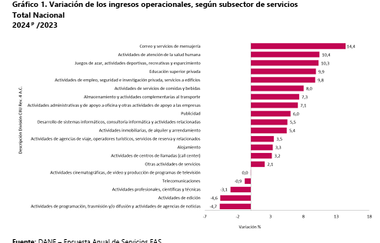
Fuente:Dane

Por otra parte, la industria manufacturera y las actividades comerciales han mostrado una evolución favorable, asociada con la recuperación gradual de los procesos de producción, distribución y comercialización. El comportamiento de estas actividades resulta relevante para la economía nacional debido a su participación en las cadenas de abastecimiento y en la disponibilidad de bienes requeridos por diferentes sectores. De igual manera, las actividades financieras contribuyen al funcionamiento de la economía mediante la provisión de mecanismos de intermediación y servicios que facilitan las transacciones y el desarrollo de las actividades productivas.

Las actividades relacionadas con información y comunicaciones también han mantenido una dinámica positiva, impulsada por la incorporación progresiva de herramientas tecnológicas y por la transformación de los procesos productivos y administrativos. Este comportamiento evidencia la importancia creciente de las soluciones tecnológicas y de los servicios de información dentro de la economía, así como su capacidad para complementar las actividades desarrolladas por empresas e instituciones.

En contraste, algunas ramas productivas han presentado mayores dificultades para consolidar su recuperación. La construcción, por ejemplo, continúa enfrentando condiciones asociadas con la inversión y el financiamiento, mientras que las actividades extractivas permanecen expuestas a factores relacionados con las decisiones de inversión y el comportamiento de los mercados internacionales. En el sector agropecuario, por su parte, el desempeño puede verse afectado por factores climáticos, costos de producción y condiciones de comercialización. Estas diferencias muestran que la recuperación de la economía colombiana continúa desarrollándose a diferentes velocidades entre las ramas productivas.

En términos generales, el comportamiento observado permite identificar una recuperación económica heterogénea, en la que algunas actividades presentan una mayor capacidad de expansión mientras otras aún enfrentan restricciones. Para el presente análisis de sector, esta situación constituye un referente para comprender el entorno económico en el que desarrollan sus actividades los potenciales proveedores. En particular, la evolución de los sectores asociados a servicios, comercio y actividades especializadas permite valorar de manera general las condiciones de oferta, los costos de operación y la capacidad empresarial existente en el mercado.

En relación con el proceso objeto de contratación, este contexto resulta pertinente debido a que las actividades de protección y bienestar animal se desarrollan dentro de un mercado de servicios que requiere la disponibilidad de recursos, insumos, personal especializado y capacidades operativas. Por ello, la evolución de las diferentes ramas de la economía puede generar efectos indirectos sobre los costos y las condiciones de prestación de estos servicios.

De esta manera, el comportamiento sectorial analizado constituye un elemento complementario para la estructuración del estudio de sector, permitiendo contextualizar las condiciones generales de la economía y su posible incidencia sobre la oferta y los costos relacionados con las actividades de protección y bienestar animal. Este análisis debe complementarse con la información específica obtenida del mercado, de forma que la valoración económica del proceso responda a las condiciones efectivamente identificadas entre los potenciales proveedores.

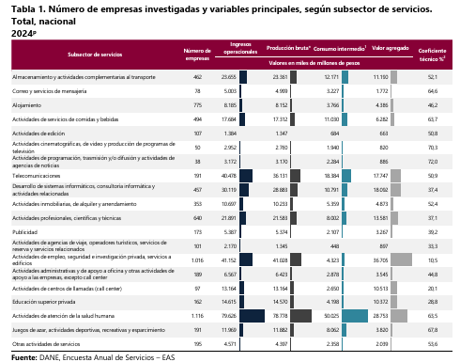
Fuente: Dane
### Caracterización del sector de servicios

El sector de servicios comprende un conjunto amplio de actividades desarrolladas por empresas, organizaciones y profesionales con diferentes niveles de especialización y capacidad operativa. Dentro de este mercado se encuentran servicios orientados a la atención de necesidades particulares de la población y de las entidades públicas y privadas, cuya prestación depende de las características del servicio requerido, los conocimientos técnicos involucrados y los recursos necesarios para su ejecución.

Las condiciones de prestación varían de acuerdo con la naturaleza de cada actividad. Algunos servicios tienen una mayor participación del talento humano y del conocimiento especializado, mientras que otros requieren adicionalmente insumos, equipos, infraestructura, transporte y recursos logísticos. Esta diversidad genera estructuras de costos diferentes y hace que factores como el nivel de especialización, la complejidad de las actividades, las condiciones de operación y el tiempo requerido para su desarrollo tengan incidencia sobre los precios del mercado.

En el caso de los servicios relacionados con la **protección y el bienestar animal**, la oferta se encuentra vinculada con actividades que requieren conocimientos técnicos y profesionales específicos, además de recursos físicos y materiales para garantizar una adecuada prestación. Por esta razón, los costos del sector pueden estar asociados tanto al componente de talento humano como a la adquisición de insumos, medicamentos, equipos, mantenimiento, transporte y demás elementos necesarios para desarrollar las actividades requeridas.

Esta característica implica que la capacidad de los proveedores no depende únicamente de su disponibilidad para prestar el servicio, sino también de la posibilidad de contar con los recursos técnicos, humanos, administrativos y operativos necesarios. De igual manera, las condiciones particulares del mercado pueden generar diferencias entre proveedores en aspectos como experiencia, capacidad instalada, estructura de costos y disponibilidad de recursos especializados.

Para el presente proceso de contratación, estas características son relevantes debido a que el cumplimiento de las actividades de protección y bienestar animal requiere una oferta capaz de responder a diferentes necesidades de atención y de prestar los servicios bajo condiciones técnicas y operativas determinadas. En consecuencia, el análisis del sector debe considerar la existencia de proveedores con capacidades acordes con las características del objeto contractual y evaluar los factores que pueden incidir sobre la formación de los precios.

Asimismo, variables como la inflación, los costos de los insumos, las condiciones de financiamiento, los gastos de operación y la disponibilidad de personal especializado pueden generar variaciones en la estructura económica de los proveedores. Estos elementos deben ser considerados como factores que pueden influir en las condiciones de oferta del mercado, sin que ello implique que determinen por sí mismos el valor de la contratación.

En este sentido, la caracterización del sector permite establecer un marco para comprender la relación entre las condiciones económicas, la capacidad de los proveedores y los costos asociados con la prestación de los servicios requeridos. Para efectos del presente estudio, esta información constituye un complemento al análisis de mercado realizado por la entidad y contribuye a valorar las condiciones de oferta y las referencias de precios utilizadas para la estructuración económica del proceso.

Encuesta Mensual de Servicios
La gráfica de la Encuesta Mensual de Servicios (EMS) del DANE, correspondiente a junio de 2026, muestra un comportamiento positivo y heterogéneo de los ingresos nominales de las actividades de servicios frente a junio de 2025. Se observa que la mayoría de las actividades registraron variaciones positivas, aunque con diferencias importantes en su ritmo de crecimiento. El mayor incremento correspondió a las actividades de programación y transmisión y agencias de noticias, con 27,8 %, seguidas por las actividades profesionales, científicas y técnicas, con 23,8 %, y otros servicios de entretenimiento y otros servicios, con 20,6 %. Esto evidencia una dinámica favorable en diferentes segmentos del sector servicios. (Fuente: DANE, EMS, junio de 2026).

También se destacan las actividades de empleo, seguridad e investigación privada y servicios a edificios, que registraron un crecimiento de 16,3 %, así como correo y servicios de mensajería, con 14,0 %, y educación superior privada, con 13,1 %. Estos resultados permiten observar una expansión importante en servicios relacionados con apoyo empresarial, atención a la población, educación y actividades especializadas. Por su parte, publicidad presentó un crecimiento de 11,7 %, mientras que las actividades inmobiliarias, alquiler de maquinaria y equipo aumentaron 11,5 %.

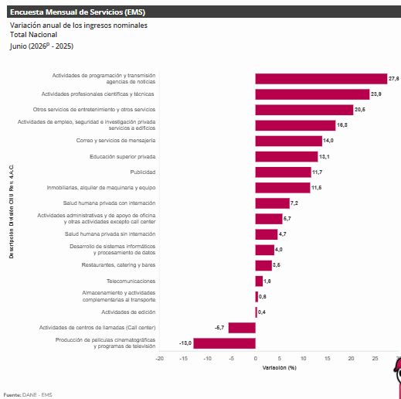
Fuente:Dane

En las actividades relacionadas directamente con la prestación de servicios especializados también se identifican resultados favorables. Salud humana privada con internación presentó una variación de 7,2 %, mientras que las actividades administrativas y de apoyo de oficina registraron 6,7 %. Asimismo, la salud humana privada sin internación creció 4,7 %. Estos resultados muestran que diferentes servicios asociados con atención, asistencia y apoyo mantienen una evolución positiva dentro del mercado.

En contraste, algunas actividades presentaron crecimientos más moderados. El desarrollo de sistemas informáticos y procesamiento de datos registró una variación de 4,0 %, mientras que restaurantes, catering y bares alcanzaron 3,6 %. Las telecomunicaciones presentaron un crecimiento de 1,8 %, almacenamiento y actividades complementarias al transporte de 0,8 % y las actividades de edición de 0,4 %. En consecuencia, aunque estas actividades mantienen variaciones positivas, su comportamiento fue menos dinámico frente a los sectores que encabezaron el crecimiento.

Por otro lado, la gráfica evidencia dos actividades con resultados negativos: actividades de centros de llamadas (Call Center), con -5,7 %, y producción de películas cinematográficas y programas de televisión, con -13,0 %. Esto confirma que el desempeño del sector servicios no es uniforme y que existen actividades que enfrentan condiciones de mercado menos favorables.

Para efectos del análisis del sector, el comportamiento observado resulta relevante porque evidencia una dinámica favorable de buena parte de las actividades de servicios, pero también diferencias importantes entre subsectores. En particular, el crecimiento registrado en actividades relacionadas con salud, servicios especializados, apoyo operativo, educación y otros servicios constituye un referente para comprender las condiciones generales de oferta y demanda en mercados que requieren talento humano especializado y capacidad operativa.

En relación con el proceso de protección y bienestar animal, esta información permite contextualizar el entorno en el que participan los potenciales proveedores de servicios especializados. La evolución positiva de actividades vinculadas con salud y otros servicios puede ser tomada como una referencia general sobre el comportamiento del sector servicios; sin embargo, no permite establecer directamente los precios de los servicios veterinarios, por lo que debe complementarse con información específica del mercado objeto de contratación, como cotizaciones y precios observados para los servicios requeridos.

En términos generales, la gráfica refleja que durante junio de 2026 predominó un comportamiento expansivo de los ingresos nominales en las actividades de servicios, con especial dinamismo en servicios profesionales, tecnológicos, de apoyo, educación y atención. Este escenario constituye un referente macrosectorial favorable, aunque la heterogeneidad entre actividades demuestra la importancia de analizar de manera particular las condiciones de oferta, costos y precios del mercado específico objeto del proceso.
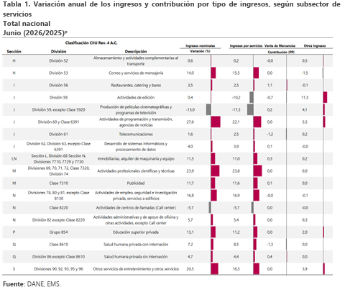
Fuente:Dane

Así mismo, La tabla del DANE correspondiente a junio de 2026 muestra la variación anual de los ingresos nominales y la contribución de los diferentes subsectores de servicios frente a junio de 2025. En términos generales, se observa un comportamiento favorable y heterogéneo, debido a que la mayoría de las actividades registraron incrementos en sus ingresos, aunque con diferencias importantes en la magnitud de su crecimiento y en su aporte al resultado del sector.

Entre los subsectores con mayor crecimiento se encuentran las actividades de programación y transmisión y agencias de noticias, con una variación anual de 27,6 %, seguidas por las actividades profesionales, científicas y técnicas, con 23,9 %, y otros servicios de entretenimiento y otros servicios, con 20,5 %. También se destacan las actividades de empleo, seguridad e investigación privada y servicios a edificios, con 16,8 %, y los servicios de correo y mensajería, con 14,0 %. Estos resultados reflejan una dinámica importante en actividades especializadas y de apoyo.

En el grupo relacionado con salud y servicios sociales, la tabla muestra resultados positivos. Los servicios de salud humana privada con internación registraron un crecimiento anual de 7,2 %, mientras que la salud humana privada sin internación presentó una variación de 4,7 %. Aunque estas tasas son inferiores a las observadas en los subsectores con mayor crecimiento, evidencian una evolución positiva de actividades relacionadas con la atención y prestación de servicios a la población.

También se observa un comportamiento favorable en actividades que pueden considerarse complementarias para el funcionamiento de empresas e instituciones. Las actividades administrativas y de apoyo de oficina crecieron 6,7 %, mientras que las actividades inmobiliarias, alquiler de maquinaria y equipo aumentaron 11,7 %. Por su parte, la educación superior privada presentó una variación anual de 13,1 %. Este comportamiento evidencia que diferentes segmentos del sector servicios mantienen una dinámica de expansión durante el periodo analizado.

No obstante, la evolución no fue positiva en todos los subsectores. Las actividades de centros de llamadas (Call Center) registraron una variación de -5,7 %, mientras que la producción de películas cinematográficas y programas de televisión presentó una disminución de -13,0 %. Estos resultados muestran que existen actividades con menor dinamismo o contracción, confirmando que el comportamiento del sector servicios continúa siendo diferenciado.

Un aspecto importante es que la variación de los ingresos nominales no debe interpretarse únicamente como un aumento de la cantidad de servicios prestados, puesto que los ingresos nominales también pueden verse afectados por modificaciones en los precios. Por ello, para efectos de un análisis de mercado, estos resultados permiten identificar tendencias generales del sector, pero deben complementarse con información específica de precios, costos y demanda.

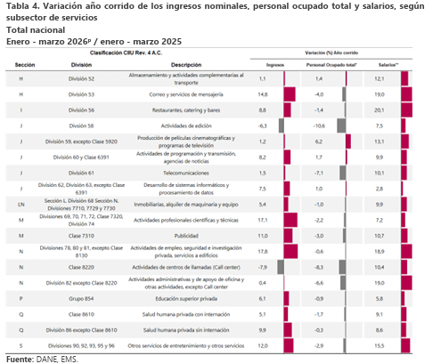
Fuente:Dane

Para el presente análisis de sector, esta información resulta útil como referencia sobre el comportamiento general de los servicios en Colombia. Particularmente, el desempeño positivo de actividades relacionadas con salud humana, servicios profesionales, apoyo operativo y otros servicios permite identificar un entorno en el que existe actividad económica y demanda por servicios especializados. Esta información guarda relación indirecta con el proceso de protección y bienestar animal, dado que se trata igualmente de un mercado de servicios que requiere talento humano especializado, recursos técnicos y capacidad operativa.

En consecuencia, la información del DANE permite contextualizar que durante junio de 2026 buena parte de las actividades de servicios presentó crecimiento en sus ingresos nominales. Sin embargo, no sería adecuado utilizar directamente estas variaciones para determinar los precios del proceso contractual. Para establecer los valores de referencia resulta necesario contrastar este comportamiento general con los precios y costos específicos observados en el mercado de servicios relacionados con protección y bienestar animal.

Encuesta Mensual de Servicios de Bogotá

La Encuesta Mensual de Servicios de Bogotá (EMSB) correspondiente a febrero de 2026 muestra un comportamiento heterogéneo de los ingresos nominales de las actividades de servicios frente a febrero de 2025. La gráfica evidencia que varias actividades presentaron crecimientos importantes, mientras que otras registraron variaciones negativas. En términos generales, los resultados reflejan una dinámica diferenciada dentro del sector servicios de Bogotá, donde el desempeño depende de las características y condiciones particulares de cada actividad.

El mayor crecimiento se presentó en correo y servicios de mensajería, con una variación anual de 31,4 %. Le siguen las actividades de empleo, seguridad e investigación privada y servicios a edificios, con 18,8 %, y la producción de películas cinematográficas y programas de televisión, con 13,3 %. También se destacan salud humana privada sin internación, con 10,8 %, desarrollo de sistemas informáticos y procesamiento de datos, con 10,6 %, y actividades profesionales, científicas y técnicas, con 10,2 %. Estos resultados muestran un comportamiento favorable de diferentes servicios especializados y de apoyo.

En materia de servicios relacionados con la atención a la población, la gráfica presenta igualmente resultados positivos. La salud humana privada con internación registró un crecimiento de 8,1 %, mientras que la educación superior privada alcanzó una variación de 7,4 %. Asimismo, restaurantes, catering y bares crecieron 8,8 %, y publicidad presentó una variación de 8,6 %. Este comportamiento evidencia una dinámica favorable de actividades vinculadas con atención, formación, consumo y prestación de servicios especializados.

Por otra parte, algunas actividades presentaron incrementos más reducidos. Almacenamiento y actividades complementarias al transporte registró una variación de 1,0 %, mientras que las actividades inmobiliarias, alquiler de maquinaria y equipo prácticamente no presentaron variación, con -0,0 %. En contraste, las actividades administrativas y de apoyo de oficina y otras actividades registraron una disminución de -1,8 %, mientras que los centros de llamadas presentaron una variación de -2,6 %.

Entre las actividades con mayores disminuciones se encuentran otros servicios de entretenimiento y otros servicios, con -3,1 %, actividades de programación y transmisión y agencias de noticias, con -2,8 %, y actividades de edición, con -6,7 %. Las telecomunicaciones registraron la mayor reducción de la gráfica, con una variación de -6,8 %. Estos resultados confirman que el crecimiento de los servicios en Bogotá no es uniforme y que determinados subsectores enfrentan condiciones menos favorables.

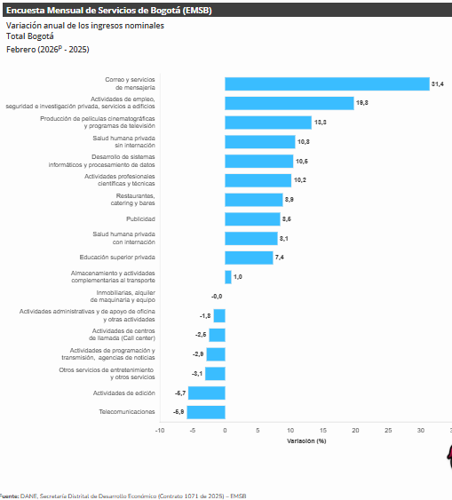
Fuente:Dane

En relación con el proceso de protección y bienestar animal, el comportamiento de la EMSB constituye un referente general del entorno económico distrital en el que operan los potenciales proveedores. La evolución positiva de actividades relacionadas con salud y servicios especializados resulta particularmente pertinente, dado que el mercado objeto de análisis también requiere capacidades técnicas y profesionales para la prestación de servicios. Sin embargo, las cifras de la EMSB no permiten determinar directamente los precios de los servicios veterinarios, por lo que deben utilizarse como contexto económico y complementarse con la información específica de precios, costos y oferta obtenida para el proceso de contratación
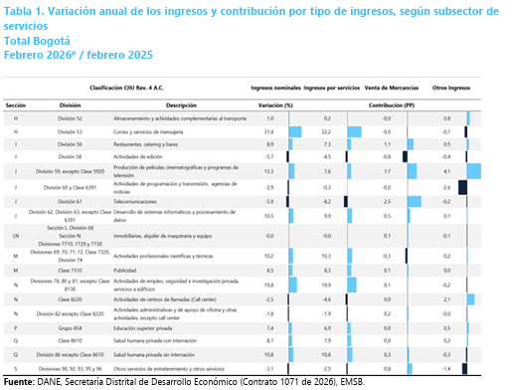
Fuente: DANE
para febrero de 2026 muestra un comportamiento heterogéneo de los ingresos nominales frente a febrero de 2025. La mayoría de los subsectores presentó variaciones positivas, destacándose especialmente correo y servicios de mensajería, con un crecimiento de 31,4 %, seguido por actividades de empleo, seguridad e investigación privada y servicios a edificios, con 18,8 %, y producción de películas cinematográficas y programas de televisión, con 13,3 %. Estos resultados reflejan una dinámica favorable en diferentes actividades de servicios de la economía bogotana.

El caso de correo y servicios de mensajería resulta particularmente significativo, no solo por registrar la mayor variación de ingresos nominales, sino porque el crecimiento estuvo explicado principalmente por los ingresos provenientes de la prestación de servicios, cuya contribución fue de aproximadamente 32,2 puntos porcentuales. Esto evidencia que el comportamiento positivo de esta actividad estuvo asociado fundamentalmente con su actividad principal de prestación de servicios y no con la comercialización de mercancías.

También se observa un desempeño favorable en las actividades de empleo, seguridad e investigación privada y servicios a edificios, cuyos ingresos nominales aumentaron 18,8 %. En este caso, los ingresos por servicios constituyeron igualmente el principal componente de la variación, lo que evidencia la importancia de la prestación directa de servicios dentro de la estructura de ingresos de estas actividades.

En el caso de los servicios relacionados con salud humana, se presentan resultados positivos tanto en las actividades con internación como sin internación. La primera registró un crecimiento de 8,1 %, mientras que la segunda alcanzó 10,8 %. En ambas actividades, la mayor parte de la contribución proviene de los ingresos generados por la prestación de servicios, lo que permite observar la relevancia que tiene este componente dentro de la estructura de ingresos del sector.

Por otra parte, las actividades profesionales, científicas y técnicas presentaron un crecimiento anual de 10,2 %, mientras que las actividades de desarrollo de sistemas informáticos y procesamiento de datos registraron una variación de 10,6 %. Estos resultados muestran una evolución favorable de servicios especializados, caracterizados por una importante participación del conocimiento y del talento humano en la generación de ingresos.

La tabla también evidencia algunos comportamientos negativos. Las telecomunicaciones presentaron una variación de -6,9 %, las actividades de edición registraron -6,7 %, mientras que las actividades de programación y transmisión y agencias de noticias disminuyeron -2,8 %. Asimismo, los centros de llamadas presentaron una variación de -2,5 %. Estos resultados confirman que la evolución de los servicios en Bogotá no ha sido homogénea y que existen actividades con comportamientos contractivos durante el periodo analizado.

Un aspecto importante para el análisis es que la variación de los ingresos nominales incorpora diferentes fuentes de ingreso y, por tanto, no representa necesariamente un aumento equivalente en la cantidad de servicios prestados. Los cambios observados pueden estar relacionados tanto con la dinámica de la actividad como con modificaciones en precios, tarifas y composición de los ingresos. Por ello, estas cifras deben interpretarse como un indicador del comportamiento nominal de los ingresos y no directamente como una medida del volumen físico de servicios.

. 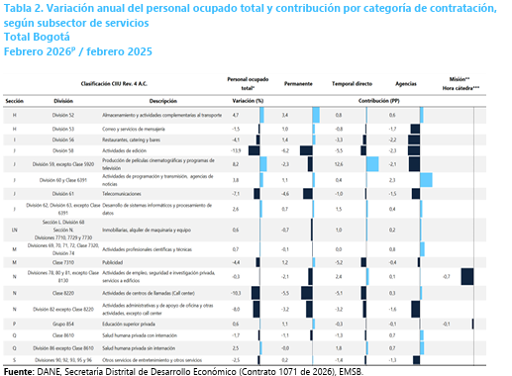
Fuente: DANE

La Tabla 2 de la Encuesta Mensual de Servicios de Bogotá (EMSB) presenta la variación anual del personal ocupado total y la contribución de las diferentes modalidades de contratación en febrero de 2026 frente a febrero de 2025. A diferencia de la tabla anterior, esta información permite analizar no solo el comportamiento de los ingresos del sector servicios, sino también la evolución de la demanda de trabajo y de las formas mediante las cuales las empresas vinculan al personal.

En términos generales, se observa un comportamiento heterogéneo del empleo. Algunas actividades incrementaron su personal ocupado, mientras que otras registraron reducciones importantes. Entre los resultados positivos se destacan almacenamiento y actividades complementarias al transporte, con un crecimiento del personal ocupado de 4,7 %, así como actividades de programación y transmisión y agencias de noticias, con 1,8 %, desarrollo de sistemas informáticos y procesamiento de datos, con 2,6 %, y actividades profesionales, científicas y técnicas, con 0,7 %. Esto evidencia que algunos segmentos de servicios mantuvieron o ampliaron sus requerimientos de personal durante el periodo analizado.

Por el contrario, se presentan disminuciones significativas en actividades como producción de películas cinematográficas y programas de televisión, con una variación de -8,2 %, telecomunicaciones, con -2,1 %, y actividades de centros de llamadas, con -10,3 %. También se registraron reducciones en restaurantes, catering y bares (-4,1 %), publicidad (-4,4 %) y actividades administrativas y de apoyo de oficina (-4,0 %). Estos resultados muestran que el comportamiento del empleo no necesariamente sigue la misma tendencia observada en los ingresos de cada actividad.

Un elemento importante de la tabla corresponde a la composición del empleo según modalidad de contratación. En varias actividades se observa que las variaciones del personal permanente y temporal directo presentan comportamientos diferentes. Por ejemplo, en almacenamiento y actividades complementarias al transporte, el personal permanente aumentó 3,4 % y el temporal directo 0,8 %. En contraste, en restaurantes, catering y bares, aunque el personal permanente aumentó 1,4 %, el temporal directo disminuyó 3,3 %. Esto evidencia que los cambios en el número total de trabajadores pueden estar acompañados por modificaciones en la estructura de contratación utilizada por las empresas.

En las actividades de salud humana privada, también se presentan diferencias relevantes. La salud privada con internación registró una disminución del personal ocupado total de -1,7 %, mientras que la salud privada sin internación presentó un crecimiento de 2,3 %. Esta diferencia refleja que incluso dentro de actividades relacionadas con un mismo ámbito de servicios pueden existir comportamientos laborales distintos, dependiendo de las características de cada subsector.

Para el presente análisis de sector, la información resulta pertinente porque permite aproximarse a las condiciones de disponibilidad y utilización del talento humano dentro del mercado de servicios de Bogotá. El comportamiento del empleo constituye una variable relevante para actividades que requieren personal con conocimientos técnicos o profesionales, ya que las variaciones en la disponibilidad y los costos laborales pueden incidir en la estructura económica de los proveedores.

Esta relación es especialmente importante para el mercado de protección y bienestar animal, debido a que la prestación de servicios especializados requiere la participación de talento humano con diferentes niveles de formación y experiencia. Por tanto, la evolución general del empleo en el sector servicios permite contextualizar las condiciones laborales y de oferta de personal bajo las cuales operan los potenciales proveedores, aunque no permite determinar directamente la disponibilidad ni el costo del personal veterinario específico requerido para el proceso.
Mercado laboral (GEIH Empleo y desempleo)
De acuerdo con los resultados de la Gran Encuesta Integrada de Hogares (GEIH) del DANE, durante junio de 2026 el mercado laboral colombiano presentó una evolución favorable frente al mismo periodo de 2025. La Tasa Global de Participación pasó de 63,9 % a 64,5 %, mientras que la Tasa de Ocupación aumentó de 58,4 % a 59,4 %. Paralelamente, la Tasa de Desocupación disminuyó de 8,6 % a 8,0 %. En conjunto, estos resultados muestran un incremento de la participación y de la ocupación, acompañado de una reducción de la desocupación durante el periodo analizado.

El comportamiento de estos indicadores refleja una mayor vinculación de la población al mercado de trabajo y constituye una señal favorable sobre las condiciones generales de empleo del país. El aumento de la ocupación puede contribuir a fortalecer la capacidad de los hogares para participar en la demanda de bienes y servicios, mientras que una menor desocupación evidencia una mejora en las condiciones generales de acceso al mercado laboral.

Para el análisis sectorial, la evolución del mercado de trabajo resulta relevante debido a que la disponibilidad de talento humano constituye uno de los elementos que intervienen en la capacidad de los proveedores para desarrollar sus actividades. En sectores de servicios especializados, la posibilidad de contar con personal con los conocimientos y competencias requeridas puede incidir directamente sobre la capacidad operativa y sobre los costos asociados a la prestación de los servicios.

Esta consideración adquiere particular importancia para el sector de protección y bienestar animal, en el cual la prestación de los servicios depende de la disponibilidad de personal con conocimientos técnicos y profesionales acordes con las actividades a desarrollar. La evolución favorable del empleo a nivel nacional proporciona, en este sentido, un contexto general sobre el comportamiento de la fuerza laboral, aunque no permite establecer por sí sola la disponibilidad específica de profesionales y personal técnico vinculados al sector veterinario.

Por lo anterior, los resultados de la GEIH deben entenderse como un referente general del entorno laboral y no como una medida directa de la oferta de talento humano disponible para el proceso. La identificación de personal con los perfiles y competencias requeridos debe analizarse a partir de las condiciones particulares del mercado de servicios veterinarios y de la oferta existente entre los potenciales proveedores.
Tasa global de participación (TGP), Tasa de ocupación (TO), Tasa de Desocupación (TD) y Tasa de subocupación (TS) Junio (2025-2026)
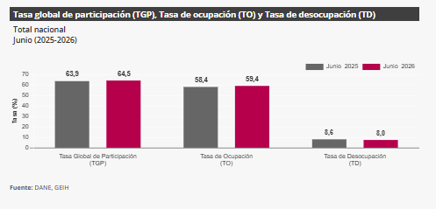
Fuente: DANE

Distribución porcentual, variación absoluta y contribución a la variación de la población ocupada según rama de actividad Total nacional Junio (2025 – 2026)

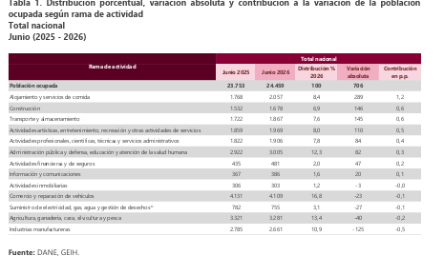
Fuente: DANE

Los resultados de la GEIH muestran que durante el periodo analizado la generación de empleo presentó comportamientos diferentes entre las principales ramas de actividad económica. Algunas actividades registraron incrementos importantes en el número de personas ocupadas, particularmente aquellas relacionadas con servicios, transporte, actividades profesionales y atención a la población. Esta dinámica evidencia una mayor absorción de mano de obra en determinados segmentos de la economía.

Entre las ramas con mayor crecimiento se encuentra alojamiento y servicios de comida, cuyo número de ocupados aumentó de 1.768 mil a 2.057 mil personas, es decir, cerca de 289 mil ocupados adicionales, con una contribución de 1,2 puntos porcentuales a la variación total. Transporte y almacenamiento también presentó un comportamiento favorable, pasando de 1.722 mil a 1.872 mil ocupados, equivalente a un incremento aproximado de 148 mil personas y una contribución de 0,6 puntos porcentuales.

Por su parte, las actividades profesionales, científicas, técnicas y servicios administrativos aumentaron su número de ocupados de 1.859 mil a 1.969 mil personas. Este incremento, cercano a 110 mil ocupados, representó una contribución de 0,5 puntos porcentuales. Asimismo, el grupo correspondiente a administración pública, educación y atención de la salud humana incorporó aproximadamente 84 mil personas ocupadas, al pasar de 1.822 mil a 1.906 mil, aportando 0,4 puntos porcentuales al resultado nacional.

También se presentaron incrementos en las actividades artísticas, de entretenimiento, recreación y otros servicios, con aproximadamente 84 mil nuevos ocupados, y en las actividades financieras y de seguros, que incorporaron cerca de 82 mil personas. En información y comunicaciones se registró un aumento aproximado de 20 mil ocupados, mientras que el comercio presentó un incremento cercano a 3 mil personas. En conjunto, estos resultados muestran que la generación de empleo estuvo distribuida entre diferentes sectores, con una participación importante de las actividades relacionadas con servicios.

En contraste, algunas ramas presentaron una reducción en sus niveles de ocupación. Las industrias manufactureras disminuyeron de 2.785 mil a 2.661 mil ocupados, lo que representa cerca de 125 mil personas menos y una contribución de -0,5 puntos porcentuales. La agricultura, ganadería, caza, silvicultura y pesca registró una reducción aproximada de 40 mil ocupados, mientras que la construcción disminuyó en cerca de 23 mil personas y las actividades inmobiliarias en aproximadamente 3 mil.

Este comportamiento diferenciado permite observar que la evolución del empleo no ha sido uniforme entre las actividades económicas. Mientras algunos sectores asociados con servicios, transporte, actividades profesionales y comunicaciones presentan una mayor capacidad de generación de empleo, otras ramas registran reducciones en su nivel de ocupación. Esta característica resulta relevante para comprender las condiciones de disponibilidad de talento humano en los diferentes mercados

Relación macroeconómica con el objeto contractual

El análisis realizado permite establecer que el mercado asociado al presente proceso se encuentra conformado por prestadores de servicios veterinarios (clínicas y centros de atención, unidades móviles quirúrgicas), distribuidores de insumos y medicamentos veterinarios — incluidos aquellos sujetos a fiscalización especial—, proveedores de sistemas de identificación animal, y entidades u organizaciones con experiencia en formación y sensibilización comunitaria en tenencia responsable.
Desde la perspectiva económica, el comportamiento observado durante 2024, 2025 y el primer semestre de 2026 evidencia una recuperación gradual de la economía colombiana, en la que las actividades profesionales, científicas y técnicas, así como las de administración pública, educación y atención de la salud, muestran una evolución positiva y sostenida, condiciones que favorecen la disponibilidad de proveedores idóneos para la ejecución del contrato.

El comportamiento reciente del sector servicios resulta particularmente relevante para el presente proceso, en la medida en que las actividades de atención de la salud (dentro de las cuales se enmarca la salud animal) y las actividades profesionales de apoyo técnico mantienen una participación creciente dentro de la dinámica de la economía de servicios, condiciones que favorecen la disponibilidad de proveedores idóneos para la ejecución del contrato.

La información del mercado laboral complementa esta conclusión. Los resultados de la GEIH evidencian la disponibilidad de mano de obra calificada en actividades profesionales, científicas y técnicas y en actividades de atención de la salud, perfiles requeridos para la operación del servicio de protección y bienestar animal.

Por otra parte, el comportamiento del IPC evidencia que durante 2026 persisten presiones sobre los precios de determinados bienes y servicios, factor que debe considerarse en la estructuración de costos de insumos y medicamentos veterinarios, varios de los cuales dependen de componentes importados y de sustancias sujetas a fiscalización especial por parte del Fondo Nacional de Estupefacientes.
Asimismo, las condiciones de las tasas de interés y del financiamiento representan un factor relevante para los proveedores que deben realizar inversiones en dotación de unidades móviles quirúrgicas, adecuación de clínicas veterinarias y adquisición de equipo médico-veterinario, por lo que la disponibilidad de crédito y las condiciones de financiamiento constituyen una variable a monitorear durante la estructuración del proceso.

Por otro lado, el mercado de prestadores de servicios veterinarios en Bogotá presenta una oferta diversificada, con participación tanto de clínicas veterinarias privadas de amplia trayectoria como de operadores especializados en jornadas móviles de esterilización y atención de poblaciones vulnerables, varios de los cuales ya han sido contratistas de proyectos similares del Instituto Distrital de Protección y Bienestar Animal (IDPYBA) y de otras Alcaldías Locales de Bogotá.

A nivel comparativo internacional, ciudades como Ciudad de México, Santiago de Chile y Buenos Aires han implementado programas masivos de esterilización gratuita financiados con recursos públicos, apoyados en esquemas de unidades móviles quirúrgicas y alianzas con organizaciones protectoras de animales, modelo que guarda similitud con la estrategia prevista en el presente proceso y que ha sido reconocido por la Organización Mundial de Sanidad Animal (WOAH) como una práctica costo- efectiva de control poblacional ético de caninos y felinos.

Aspecto económico
Los servicios de protección y bienestar animal se financian principalmente con recursos públicos de inversión, en el caso del presente proceso a través del Fondo de Desarrollo Local de Usaquén, en el marco del Proyecto de Inversión 2628 “Usaquén se une por el bienestar animal” y del Plan de Desarrollo Local 2025-2028 “Usaquén Camina Segura”, en articulación con los recursos que a nivel distrital destina el Instituto Distrital de Protección y Bienestar Animal (IDPYBA) a través de los denominados proyectos PYBA, ejecutados con cargo a los Fondos de Desarrollo Local de las veinte localidades de Bogotá.

En ese contexto, la articulación entre el Fondo de Desarrollo Local de Usaquén, el IDPYBA y la Secretaría Distrital de Salud —esta última como autoridad que expide el concepto sanitario de las unidades móviles quirúrgicas y clínicas veterinarias— configura un modelo mixto de financiación, regulación y ejecución, en el cual la contratación de operadores especializados como el previsto en el presente proceso permite descentralizar la prestación del servicio hacia los estratos y poblaciones de mayor vulnerabilidad de la localidad.

Datos y cifras del sector
Con el fin de dimensionar el comportamiento del sector de protección y bienestar animal en Bogotá, a continuación se presentan cifras oficiales del Instituto Distrital de Protección y Bienestar Animal (IDPYBA) y de la Secretaría Distrital de Gobierno.

Indicador | Dato | Fuente / año
Esterilizaciones caninas y felinas realizadas en Bogotá (Administración Galán) | 28.097 (2024); 47.818 (2025); 66.540 (consolidado 2024-2025) | IDPYBA, 2026
Animales atendidos por proyectos PYBA (esterilización, brigadas, urgencias y adopciones) | 30.054 (2024-2025), 43 % de la meta del Plan Distrital de Desarrollo | Secretaría Distrital de Gobierno / IDPYBA, 2026
Meta de atención de animales Plan de Desarrollo 2025-2028 | 357.943 animales atendidos; 41.930 personas formadas en protección animal | Secretaría Distrital de Gobierno, 2025
Presupuesto distrital programado 2025-2028 (atención de animales y educación) | $92.876.853.000 en atención de animales; $9.015.066.000 en educación | Secretaría Distrital de Gobierno, 2025
Ejecución presupuestal IDPYBA 2025 | 99,4 % de ejecución; apropiación de $48.270,7 millones | IDPYBA, 2026

De acuerdo con las cifras del IDPYBA, entre 2024 y 2025 las esterilizaciones caninas y felinas en Bogotá pasaron de 28.097 a 47.818, un incremento cercano al 70 %, resultado de la apertura de nuevos puntos fijos, alianzas estratégicas, flexibilización en el agendamiento y vinculación de las Juntas de Acción Comunal, entre otras medidas. Este comportamiento resulta consistente con el enfoque del presente proceso, que contempla igualmente la prestación del servicio mediante unidades móviles quirúrgicas y punto fijo en clínica, dirigido a caninos y felinos cuyo cuidador resida en los estratos 1, 2 y 3 de la localidad de Usaquén.

Las cifras evidencian, asimismo, que persiste una brecha significativa frente a la meta cuatrienal 2025-2028 de 357.943 animales atendidos, lo que sustenta la pertinencia de mantener y fortalecer la contratación de operadores especializados a nivel local como el previsto en el presente proceso para complementar la oferta institucional del IDPYBA en la localidad de Usaquén y contribuir al cierre de esta brecha.

Riesgos de la contratación
Para el presente proceso de contratación se identifican riesgos asociados principalmente con la prestación integral de los servicios de protección y bienestar animal, teniendo en cuenta que su ejecución requiere la articulación permanente de talento humano médico-veterinario especializado, insumos y medicamentos algunos sujetos a fiscalización especial, infraestructura de atención (unidades móviles quirúrgicas y clínica en punto fijo) y componentes logísticos y pedagógicos. La naturaleza integral del servicio implica que una falla en cualquiera de estos componentes puede afectar la cobertura, la continuidad de las actividades y el cumplimiento de las metas previstas para la vigencia 2026.

Uno de los principales riesgos corresponde al incumplimiento total o parcial de las metas de esterilización, brigadas médicas, urgencias veterinarias y actividades educativas programadas (706, 836 y 500 unidades respectivamente). Un incumplimiento de estas metas podría afectar la cobertura territorial, el número de animales atendidos y el desarrollo de las actividades de sensibilización. Para mitigar este riesgo se deberán establecer obligaciones contractuales claras, un cronograma detallado, indicadores de seguimiento y mecanismos de verificación por parte de la supervisión y del Comité Técnico.

Otro riesgo corresponde a la falta de vigencia o pérdida del concepto sanitario favorable expedido por la Secretaría Distrital de Salud para las unidades móviles quirúrgicas y la clínica veterinaria en punto fijo, requisito indispensable para la prestación del servicio. La pérdida de este concepto, o la existencia de hallazgos críticos en áreas de quirófano, esterilización o manejo de residuos biológicos, podría impedir la operación. Este riesgo debe ser gestionado mediante el mantenimiento de las condiciones sanitarias y de bioseguridad exigidas y la subsanación oportuna de los requerimientos señalados por la autoridad sanitaria.

También debe considerarse el riesgo asociado a la interrupción en la inscripción o habilitación del contratista ante el Fondo Nacional de Estupefacientes o el Fondo Rotatorio de Estupefacientes de Bogotá (FRE Bogotá) para el manejo de medicamentos de control especial y sustancias fiscalizadas (entre ellas, la ketamina, tipificada en el artículo 376 del Código Penal). La ausencia de esta habilitación vigente impediría la dispensación de dichos medicamentos y, en consecuencia, la realización de los procedimientos quirúrgicos y de sedación requeridos. Este riesgo se mitiga mediante el seguimiento a la vigencia de la resolución de inscripción y a los términos del CPACA aplicables al trámite.

Un riesgo adicional corresponde a la insuficiencia o falta de idoneidad del talento humano médico-veterinario requerido para la operación. El servicio requiere la participación coordinada de médicos veterinarios, auxiliares veterinarios y personal de apoyo logístico, con funciones diferenciadas y disponibilidad permanente (incluida la atención de urgencias veterinarias las 24 horas, los 7 días de la semana). La ausencia de personal, las incapacidades, licencias o rotación pueden afectar tanto la continuidad del servicio de urgencias como la calidad de la atención. Para mitigar este riesgo, el contratista debe acreditar y mantener el personal idóneo requerido y administrar un esquema de turnos y personal de relevo.

De igual manera, existe un riesgo relacionado con complicaciones médicas o eventos adversos durante los procedimientos quirúrgicos de esterilización (incluyendo el manejo de hembras en estado de gestación) o durante la atención de urgencias veterinarias. Este riesgo se mitiga mediante la exigencia de protocolos clínicos definidos, personal calificado, infraestructura con concepto sanitario vigente y el seguimiento permanente del Comité Técnico.

En materia del componente educativo, puede presentarse el riesgo de baja participación o asistencia de la población beneficiaria en los encuentros lúdico-pedagógicos, talleres de capacitación y jornadas de difusión territorial. Esta situación podría afectar los indicadores de cobertura (500 personas vinculadas) y el cumplimiento de los objetivos educativos. Para su manejo resulta necesaria una adecuada estrategia de convocatoria territorial, puerta a puerta y mediante las redes de proteccionistas y Juntas de Acción Comunal de la localidad.

Asimismo, existe un riesgo asociado a una inadecuada planeación de los espacios y fechas de las jornadas de esterilización y brigadas médicas, particularmente por posibles cruces con las jornadas que adelanta directamente el IDPYBA en la localidad. Por ello, la definición de espacios y fechas debe coordinarse previamente con el Comité Técnico, la Red y el Consejo Local de Protección y Bienestar Animal de Usaquén.

También deberán contemplarse riesgos relacionados con el manejo de residuos biológicos y de bioseguridad durante las jornadas, el traslado y custodia de animales, y el cumplimiento de los estándares de higiene y salubridad exigidos en cada punto de atención. Una deficiente gestión de estos aspectos podría generar afectaciones sanitarias o ambientales y comprometer la continuidad de las jornadas.

Finalmente, debe considerarse el riesgo de variación en los costos asociados a insumos, medicamentos veterinarios y elementos de bioseguridad, varios de los cuales dependen de componentes importados y de la disponibilidad de sustancias sujetas a fiscalización especial. Por ello, estos factores deben ser considerados en la estructuración económica y en la determinación del presupuesto oficial, procurando que los valores estimados correspondan a las condiciones del mercado al momento de adelantar el proceso.

- Cadena de producción y distribución

La cadena de producción y distribución del sector de protección y bienestar animal se desarrolla principalmente mediante la articulación de proveedores de insumos, equipos, talento humano y servicios especializados. En una primera etapa intervienen los fabricantes, distribuidores y comercializadores de medicamentos, vacunas, equipos e insumos veterinarios, alimentos y elementos necesarios para el manejo y atención de los animales.

Posteriormente, estos recursos son integrados por clínicas veterinarias, profesionales, personal técnico, organizaciones protectoras y operadores especializados, quienes disponen de la capacidad humana, técnica y logística requerida para ejecutar las actividades. La cadena continúa con la planeación y organización de jornadas, la disposición de insumos y equipos y la prestación efectiva de servicios como atención médico-veterinaria, esterilización, vacunación, desparasitación, urgencias, brigadas y acciones de educación y sensibilización.

Finalmente, los servicios llegan a los animales en condición de vulnerabilidad y a sus propietarios, cuidadores, hogares de paso, fundaciones y demás población beneficiaria, complementándose con actividades de seguimiento, registro y evaluación de los resultados obtenidos. Esta estructura permite identificar los principales actores que participan en el mercado y los diferentes componentes que pueden incidir en los costos de prestación del servicio.

Contexto Técnico

El presente proceso de contratación se estructura a partir de la necesidad de contar con un operador integral que ejecute los tres componentes previstos en el Anexo Técnico para la protección y el bienestar animal en la localidad de Usaquén: (i) esterilización quirúrgica e implantación de microchip; (ii) brigadas médicas, atención de urgencias veterinarias y adopciones; y (iii) educación y sensibilización en tenencia responsable. Esta estructura responde al Proyecto de Inversión 2628 “Usaquén se une por el bienestar animal” y contribuye a las metas del Plan de Desarrollo Local 2025-2028 “Usaquén Camina Segura”.

Componente 1 — Esterilización e implantación de microchip. El servicio contempla la realización de 706 esterilizaciones quirúrgicas (ovariohisterectomía látero-lateral derecha en hembras y orquiectomía en machos, tanto en caninos como en felinos) y 706 implantaciones de microchip, dirigidas prioritariamente a animales de compañía cuyo cuidador resida en los estratos 1, 2 y 3 de la localidad. El servicio se presta mediante Unidad Móvil Quirúrgica (UMQ) —vehículo adecuado y dotado para la prestación de servicios veterinarios y en clínica de punto fijo, debiendo ambas modalidades contar con concepto sanitario favorable o favorable con requerimientos, vigente y expedido por la Secretaría Distrital de Salud, y observar en su totalidad la normatividad sanitaria, ambiental y de bioseguridad aplicable, incluido el protocolo para el manejo de hembras en estado de gestación.

Componente 2 — Brigadas médicas, urgencias veterinarias y adopciones. Este componente, con un alcance de 836 atenciones, comprende la atención de urgencias veterinarias dirigidas a animales de compañía en condición de calle, comunitarios, de refugios, fundaciones, hogares de paso o cuyo responsable sea habitante de calle, población recicladora o comunidad proteccionista y rescatista. El operador debe garantizar un canal de comunicación permanente los siete (7) días de la semana, las veinticuatro (24) horas, con un médico veterinario que realice la valoración y determine el triage correspondiente, así como disponer de una clínica veterinaria ubicada en la localidad de Usaquén para la atención y, cuando corresponda, la hospitalización de los animales. Superada la situación de emergencia, se articula con las redes de proteccionistas locales para el albergue y la inclusión en el programa de adopción.

Componente 3 — Educación. Bajo la modalidad de monto agotable, hasta $47.498.000, este componente contempla la entrega de 50 kits de tenencia responsable, 250 personas vinculadas a encuentros lúdico-pedagógicos “Vive Animal”, la capacitación técnica en bioseguridad y atención inicial de emergencias para 35 proteccionistas, y una estrategia de difusión y convocatoria territorial “Esterilizar para un Mejor Futuro” dirigida a 250 personas en los barrios priorizados (El Codito, El Verbenal, La Estrellita, Cedritos y La Cita), articulados bajo los tres ejes conceptuales del IDPYBA: ética de la relación entre animales humanos y no humanos, protección y bienestar animal (Cinco Libertades) y cultura solidaria y corresponsabilidad ciudadana.

En materia de talento humano, la operación requiere perfiles diferenciados que permitan atender los componentes clínico, logístico y pedagógico del servicio: médicos veterinarios (para los procedimientos quirúrgicos, las brigadas médicas y la atención de urgencias), auxiliares veterinarios, personal encargado del sistema de identificación animal, y facilitadores o educadores para el componente de sensibilización. Los medicamentos de control especial y sustancias fiscalizadas requeridos para los procedimientos (entre ellos, la ketamina) deben dispensarse conforme a la Resolución 315 de 2020 del MSPS modificada por la Resolución 116 de 2026 y con la respectiva resolución de inscripción vigente ante el Fondo Nacional de Estupefacientes o el FRE Bogotá.

La operación territorial requiere, además, la definición coordinada de espacios y fechas para las jornadas, evitando cruces con los puntos y periodos ya intervenidos por el IDPYBA, priorizando puntos críticos de la localidad, fácil acceso vehicular, conexión eléctrica y acceso a baños, y garantizando en todo momento los estándares de higiene, salubridad y bienestar animal. La definición de los espacios se realiza en articulación con las personas proteccionistas y rescatistas, así como con el Consejo y la Red Local de Protección y Bienestar Animal de Usaquén.

Un aspecto técnico relevante corresponde al Sistema de Identificación Animal mediante microchip, el cual debe garantizar la trazabilidad de los animales esterilizados, y a los mecanismos de registro y control: historias clínicas con sus respectivos soportes, bases de datos, planillas de control de las jornadas y registro fotográfico de cada paciente atendido, como soporte para la facturación y la supervisión contractual. Adicionalmente, se establece un Comité Técnico de Seguimiento y Control del proceso, encargado de aprobar el plan de trabajo, definir los espacios y fechas de las jornadas, y monitorear y evaluar la ejecución de los diferentes componentes.

El sistema de identificación mediante microchip constituye uno de los principales avances tecnológicos aplicables al proceso. De acuerdo con el IDPYBA, al 31 de diciembre de 2024 se habían identificado mediante microchip 485.705 animales en Bogotá. El sistema utiliza un dispositivo con un código único de 15 dígitos que puede ser leído mediante radiofrecuencia y permite vincular la identificación del animal con información registrada en la plataforma Ciudadano de 4 Patas.

La magnitud de esta herramienta continuó aumentando durante 2025. Según el informe de rendición de cuentas del IDPYBA publicado en marzo de 2026, durante 2025 se realizó la identificación e implantación de microchips en 47.972 animales, cuyos registros fueron incorporados a la plataforma Ciudadano de 4 Patas. La entidad señala que este sistema permite fortalecer la identificación, trazabilidad, control y seguimiento de la población animal del Distrito.

Otro avance corresponde a la digitalización de la información y trazabilidad de los animales. El IDPYBA señala que la información asociada al microchip permite generar registros y utilizar datos para apoyar acciones frente a situaciones de extravío, abandono o posible maltrato. Además, la entidad advierte que la utilidad del microchip depende de que la información asociada al animal y a su cuidador se encuentre correctamente registrada y actualizada.

La tecnología también se ha aplicado a los procesos de reencuentro y seguimiento de animales extraviados. El portal oficial “Perros y gatos buscan su hogar”, lanzado el 20 de agosto de 2025, había registrado 69.000 visualizaciones hasta el 3 de marzo de 2026. En ese periodo se reportaron 671 casos y 114 animales lograron reencontrarse con sus familias, equivalente al 17 % de los casos reportados.

En materia de esterilización, también se evidencia una evolución tecnológica y operativa mediante la utilización de unidades móviles, puntos fijos y sistemas de programación de servicios. Para 2025, Bogotá realizó 47.818 esterilizaciones, frente a 28.097 en 2024, lo que representa un aumento aproximado del 70 %. Entre 2024 y 2025 se acumularon 66.540 esterilizaciones

Contexto Regulatorio

El marco normativo colombiano en materia de protección animal tiene como antecedente principal la Ley 84 de 1989, mediante la cual se estableció el Estatuto Nacional de Protección de los Animales. Esta norma reconoce la obligación de prevenir y tratar el dolor y sufrimiento de los animales, promover su salud y bienestar y desarrollar acciones orientadas a prevenir el maltrato y la crueldad. Para el presente proceso, este marco constituye el punto de partida jurídico de las actividades relacionadas con atención veterinaria, esterilización, cuidado y protección de los animales beneficiarios.

Posteriormente, la Ley 1774 de 2016 fortaleció el régimen de protección al reconocer expresamente a los animales como seres sintientes y establecer principios de protección, bienestar y solidaridad social. La norma señala condiciones mínimas relacionadas con alimentación, ausencia de dolor injustificado, prevención de enfermedades, reducción del miedo y estrés y posibilidad de desarrollar comportamientos naturales. Estas disposiciones tienen una incidencia directa sobre la ejecución del proceso, puesto que las actividades veterinarias y procedimientos que se desarrollen deben realizarse bajo condiciones que protejan la integridad y el bienestar de los animales.

La misma Ley 1774 de 2016 establece responsabilidades para las autoridades territoriales frente a las conductas que afecten a los animales y contempla mecanismos de actuación frente a situaciones de maltrato. En consecuencia, la contratación de servicios de protección y bienestar animal debe estructurarse de manera que las actividades ejecutadas por el contratista sean compatibles con las obligaciones legales de prevención del sufrimiento y protección de los animales. Esto puede traducirse en la necesidad de establecer requisitos técnicos, procedimientos, protocolos y mecanismos de seguimiento adecuados para verificar la correcta prestación de los servicios.

Por su parte, la Ley 1801 de 2016, Código Nacional de Seguridad y Convivencia Ciudadana, incorpora disposiciones específicas relacionadas con el respeto y cuidado de los animales. Entre otros aspectos, establece la obligación de contar con lugares seguros para animales domésticos en determinadas circunstancias y contempla la promoción de la adopción de animales declarados en abandono. La norma también dispone que los animales declarados en abandono deben ser esterilizados previamente a su entrega en adopción. Esta regulación guarda relación con los componentes de adopción, esterilización y atención de animales en condición de vulnerabilidad contemplados en el proceso.

En el ámbito distrital, Bogotá cuenta con un marco institucional específico para la protección y bienestar animal. El Decreto 546 de 2016 creó el Instituto Distrital de Protección y Bienestar Animal (IDPYBA), entidad que desarrolla funciones relacionadas con la atención y protección de los animales en el Distrito. El marco institucional distrital también se articula con la Política Pública Distrital de Protección y Bienestar Animal, adoptada mediante el Decreto 242 de 2015. Este contexto resulta relevante para el proceso porque las actividades contratadas deben guardar coherencia con las políticas y competencias distritales en materia de bienestar animal.

El Plan de Ordenamiento Territorial de Bogotá, adoptado mediante el Decreto 555 de 2021, también incorpora disposiciones relacionadas con la protección de los animales. Entre ellas se encuentran medidas para reducir el abandono de animales de compañía y atender animales en condición de calle en determinados procesos de reasentamiento. Esto evidencia que la protección animal se encuentra incorporada dentro de diferentes instrumentos de planificación territorial y no constituye únicamente una actividad aislada de atención veterinaria. Para el proceso de Usaquén, este enfoque permite relacionar las acciones de bienestar animal con las condiciones territoriales y las necesidades identificadas en la localidad.

Desde la perspectiva contractual, este marco regulatorio puede incidir directamente en las condiciones técnicas que deben exigirse al futuro contratista. El estudio previo contempla actividades como esterilización, vacunación, desparasitación, consulta general, atención de urgencias, implantación de microchip, suministro de alimentos o medicamentos y actividades de educación y adopción. Por tanto, los requisitos de experiencia, capacidad técnica, talento humano, equipos, insumos, protocolos de atención y mecanismos de seguimiento deben guardar correspondencia con la naturaleza especializada de estas actividades y con las obligaciones de protección animal establecidas en la normativa vigente.

Finalmente, el contexto regulatorio tiene un impacto tanto técnico como económico y operativo sobre el proceso. El cumplimiento de las disposiciones de bienestar animal puede requerir que el proveedor disponga de personal competente, instalaciones, equipos, medicamentos, insumos veterinarios, procedimientos documentados y sistemas adecuados de registro y seguimiento. Además, el estudio previo contempla la presentación de historias clínicas, bases de datos, soportes de las jornadas, hojas de vida del talento humano y demás documentos de seguimiento. En consecuencia, el marco normativo no solo determina las obligaciones que deben observarse durante la ejecución, sino que también puede incidir sobre la estructura de costos, la capacidad requerida de los proveedores y las condiciones técnicas que deben considerarse al estructurar el proceso de contratación.

COMPORTAMIENTO DEL GASTO HISTORICO

¿CÓMO HA ADQUIRIDO EL FDLUSA EN EL PASADO ESTE BIEN, OBRA O SERVICIO?

Para el análisis de mercado realizado mediante la consulta de SECOP II, se efectuó una búsqueda de procesos de contratación adelantados por entidades públicas que presentaran características similares al objeto del presente proceso, particularmente aquellos relacionados con la esterilización de perros y gatos y la prestación de servicios asociados a la protección y bienestar animal. Como resultado de esta revisión, se identificaron dos procesos con características comparables, los cuales fueron considerados como referentes para contextualizar las condiciones de contratación existentes en este mercado.

Los procesos identificados presentan similitud principalmente en la naturaleza de las actividades contratadas, al estar orientados a la ejecución de jornadas de esterilización de animales de compañía y a la atención de población animal en condiciones de vulnerabilidad. Esta comparación permite observar cómo otras entidades han estructurado la contratación de este tipo de servicios, así como las condiciones generales bajo las cuales se desarrolla la prestación por parte de operadores y proveedores especializados.

La revisión de estos antecedentes permite complementar el análisis de oferta realizado para el presente proceso, en la medida en que proporciona referencias sobre la existencia de proveedores con experiencia en la ejecución de actividades de esterilización y bienestar animal. No obstante, los procesos encontrados se utilizan únicamente como referentes de mercado, teniendo en cuenta que pueden existir diferencias en aspectos como número de animales atendidos, alcance de las actividades, plazo de ejecución, ubicación, requerimientos técnicos, condiciones de operación y presupuesto asignado.

En consecuencia, los dos procesos identificados en SECOP II constituyen antecedentes útiles para el análisis del sector, al permitir contrastar las condiciones observadas en otras contrataciones con las características del proceso adelantado por el Fondo de Desarrollo Local de Usaquén. Esta información se complementa con las demás fuentes consultadas y con las condiciones particulares definidas para el presente proceso, con el propósito de contar con elementos suficientes para la estructuración técnica y económica de la contratación.

Proceso | objeto | valor | modalidad | Duración | Proveedor
FDLUSA-LP-001-2024 | PRESTAR LOS SERVICIOS PARA LA EJECUCIÓN DE LOS COMPONENTES DE PROTECCIÓN Y BIENESTR ANIMAL MEDIANTE LOS SERVICIOS DE ESTERILIZACIONES QUIRÚRGICAS PARA CANINOS Y FELINOS, BRIGADAS MÉDICAS, ATENCIÓN DE URGENCIAS MÉDICAS VETERINARIAS, PROGRAMAS DE SENSIBILIZACIÓN Y ADOPCIÓN INCLUIDOS EN EL PROYECTO DE INVERSIÓN 1933 "PROTEGEMOS LA VIDA Y EL BIENESTAR DE NUESTROS ANIMALES", CONTEMPLADO EN EL PLAN DE DESARROLLO LOCAL 2021 - 2024 USAQUÉN REVERDECE. | 655.060.000 | Licitación Publica | 4 meses | FUNDACION ECODES
FEDUSA-LP-002-2025 | PRESTAR LOS SERVICIOS NECESARIOS PARA LA EJECUCION DE LOS TEMAS DE PROTECCION Y BIENESTAR ANIMAL EN LA LOCALIDAD DE USAQUEN, MEDIANTE LA REALIZACION DE ESTERILIZACIONES QUIRURGICAS PARA CANINOS Y FELINOS CUYO CUIDADOR RESIDA EN ESTRATOS 1, 2 Y 3, BRIGADAS MEDICAS, ATENCION DE URGENCIAS VETERINARIAS SIN TENEDOR RESPONSABLE O QUE SU TENEDOR SEA HABITANTE DE CALLE, CARRETERO O ESTE EN CUIDADO DE PROTECCIONISTAS O EN HOGARES DE PASO Y LA IMPLEMENTACION DE PROGRAMAS DE SENSIBILIZACION Y ADOPCION ENFO | 710.475.333 | Licitación publica | 6 meses | CORPORACIÓN COLECTIVO DIGERATI

¿CÓMO ADQUIEREN LAS ENTIDADES ESTATALES Y LAS EMPRESAS PRIVADAS ESTE BIEN, OBRA O SERVICIO?

En la consulta realizada en SECOP II a nivel de otras localidades de Bogotá, se identificó un proceso comparable en la Alcaldía Local de Puente Aranda, correspondiente al proceso FDLPA-LP-049-2025, publicado en noviembre de 2025. El proceso tuvo por objeto la prestación de servicios integrales de atención, protección y bienestar animal, incluyendo jornadas de esterilización de caninos y felinos, servicios médico-veterinarios de urgencias para animales en condición de calle y animales de compañía de población vulnerable, además del suministro de insumos, equipos y elementos requeridos para los procedimientos veterinarios. El proceso contó con un valor de $563.479.154. Este antecedente constituye un referente de mercado para el presente análisis, debido a la similitud de las actividades contratadas; no obstante, sus condiciones económicas y técnicas deben contrastarse con las características específicas del proceso de Usaquén antes de utilizarlo como referencia de precios.
.
Proceso | objeto | valor | modalidad | Duración | Proveedor
FDLPA-LP-049-2025 | CONTRATAR LA PRESTACIÓN DE SERVICIOS INTEGRALES ORIENTADOS A LA ATENCIÓN, PROTECCIÓN Y BIENESTAR ANIMAL, MEDIANTE EL DESARROLLO DE JORNADAS DE ESTERILIZACIÓN DE CANINOS Y FELINOS, LA PRESTACIÓN DE SERVICIOS MÉDICO-VETERINARIOS DE URGENCIAS PARA ANIMALES EN CONDICIÓN DE CALLE Y ANIMALES DE COMPAÑÍA DE POBLACIÓN VULNERABLE, ASÍ COMO LA ADQUISICIÓN DE INSUMOS, EQUIPOS Y ELEMENTOS REQUERIDOS PARA LA EJECUCIÓN DE LOS PROCEDIMIENTOS MÉDICO-VETERINARIOS, EN EL MARCO DEL PROYECTO DE INVERSIÓN 2447 "PUENTE ARANDA” | 563.479.154 | Licitación Publica | 6 meses | CONSORCIO PUENTE ARANDA PYBA 2025

ESTUDIO DE LA OFERTA

¿A QUIEN SE VA A COMPRAR?

La mayoría de los servicios requeridos son aprobados para el uso del público en general y hay una gran variedad de oferta en el mercado, en cuenta lo anterior, se realiza el análisis en el Modelo de Abastecimiento Estratégico MAE de Colombia Compra Eficiente con los siguientes códigos de clasificación UNSPSC:
A continuación, se presentan nuevamente los códigos utilizados para el presente proceso:
CLASIFICACIÓN UNSPSC | DESCRIPCIÓN
70122000 | Salud animal
70122001 | Nutrición animal
70122002 | Control de enfermedades animales
70122005 | Servicios de medicación preventiva de salud animal
70122006 | Servicios de vacunación animal
70122007 | Administración veterinaria
70122009 | Servicios hospitalarios para animales
70122010 | Servicios de información en salud animal
10111300 | Tratamientos para animales domésticos y accesorios y equipo
10111302 | Productos para el aseo y cuidado de mascotas
10111305 | Tratamientos medicados para mascotas
10111306 | Kits para el entrenamiento de mascotas domésticas
10121800 | Alimento para perros y gatos
10121801 | Comida seca para perros
10121802 | Comida húmeda para perros
10121803 | Leche para perros o gatos
10121804 | Comida seca para gatos
10121805 | Comida húmeda para gatos
10131601 | Jaulas o sus accesorios
10131603 | Contenedores para transporte de animales
10131604 | Correas para perros
10141606 | Correas o traíllas
10141610 | Bozales
41102603 | Suministros para identificación animal
42121600 | Equipo y suministros veterinarios
86111600 | Educación para adultos
93141506 | Servicios de bienestar social
86101700 | Servicios de capacitación vocacional
82101500 | Publicidad impresa
60103600 | Recursos y actividades multiculturales

Análisis de la oferta

La gráfica de Análisis de la Oferta, elaborada a partir de información de la Agencia Nacional de Contratación Pública – Colombia Compra Eficiente, presenta el comportamiento de la contratación pública relacionada con la categoría seleccionada para Bogotá D.C., durante el periodo comprendido entre el 1 de febrero de 2020 y el 3 de agosto de 2026. De acuerdo con los indicadores generales mostrados, se registran $32,93 billones en valor de contratación, 23.830 proveedores y aproximadamente 127.640 contratos, lo que evidencia un mercado amplio y con participación significativa de diferentes oferentes.

En cuanto al valor contratado anualmente, se observa una tendencia de crecimiento durante los últimos años. Después de los niveles registrados entre 2018 y 2021, el valor de la contratación presenta una evolución ascendente entre 2022 y 2025, alcanzando sus mayores niveles en 2024 y 2025. Para 2026, la gráfica muestra un valor considerablemente menor; sin embargo, este resultado debe interpretarse con precaución, debido a que la información corresponde únicamente al periodo comprendido hasta el 3 de agosto de 2026, por lo que no representa el total de contratación que se tendrá durante todo el año.

Respecto a la cantidad de contratos, se evidencia una reducción progresiva en los valores anuales durante los últimos años. Mientras que en 2018 y 2019 se registraban alrededor de 20.000 contratos anuales, para 2022 la cantidad se ubicó aproximadamente en 12.000 y posteriormente disminuyó hasta cerca de 9.000 contratos en 2023 y 2024, y alrededor de 8.000 en 2025. Para 2026 se observan aproximadamente 4.000 contratos, aunque, al igual que sucede con el valor contratado, esta cifra se encuentra condicionada por el hecho de que el año todavía no estaba completo al momento de realizar la consulta.

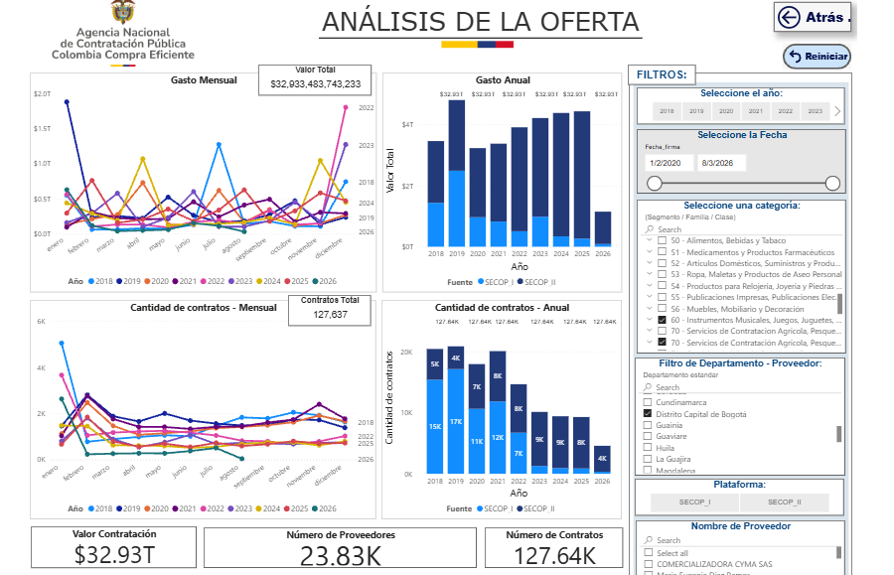Fuente:CEE

Respecto a la cantidad de contratos, se evidencia una reducción progresiva en los valores anuales durante los últimos años. Mientras que en 2018 y 2019 se registraban alrededor de 20.000 contratos anuales, para 2022 la cantidad se ubicó aproximadamente en 12.000 y posteriormente disminuyó hasta cerca de 9.000 contratos en 2023 y 2024, y alrededor de 8.000 en 2025. Para 2026 se observan aproximadamente 4.000 contratos, aunque, al igual que sucede con el valor contratado, esta cifra se encuentra condicionada por el hecho de que el año todavía no estaba completo al momento de realizar la consulta.

El comportamiento conjunto del valor y número de contratos permite identificar un aspecto importante de la oferta: aunque el número de contratos ha disminuido respecto de años anteriores, el valor anual contratado ha mantenido niveles elevados. Esto puede indicar que una parte de la contratación se concentra en procesos de mayor cuantía, aunque la gráfica por sí sola no permite determinar las causas de esta situación ni afirmar que exista una concentración específica de proveedores.

Por otra parte, el gráfico de gasto mensual evidencia variaciones importantes a lo largo de los años. Se presentan incrementos puntuales en determinados meses, seguidos de reducciones, lo que demuestra que la contratación no mantiene un comportamiento uniforme durante el año. Esta variabilidad puede estar relacionada con los ciclos propios de planeación, publicación, adjudicación y ejecución de los procesos de contratación pública.

La información sobre número de proveedores resulta especialmente relevante para el análisis de la oferta, puesto que se identifican aproximadamente 23.830 proveedores dentro del universo consultado. Esta cifra evidencia la existencia de una amplia participación empresarial e institucional en la contratación analizada. Sin embargo, el indicador corresponde al conjunto de la categoría y filtros seleccionados en la herramienta, por lo que no puede interpretarse directamente como el número de proveedores especializados exclusivamente en protección y bienestar animal.

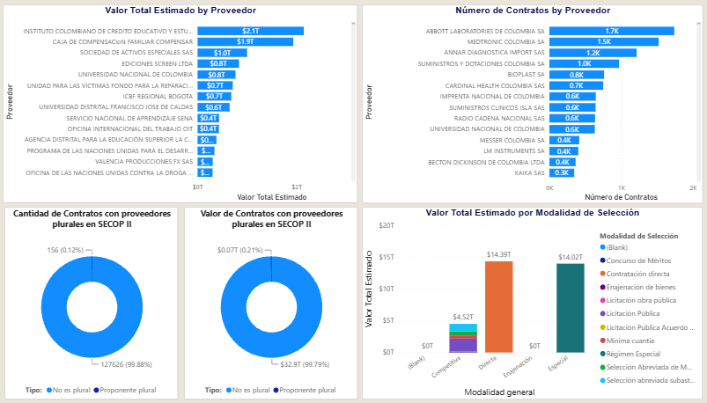
Fuente:CEE

En primer lugar, el gráfico de valor total estimado por proveedor evidencia una importante diferencia entre los participantes. El proveedor con mayor valor acumulado registra aproximadamente $2,1 billones, seguido por otro con cerca de $1,9 billones. Posteriormente aparecen proveedores con valores alrededor de $1,0 billón y $0,8 billones. Esta diferencia muestra que el mercado presenta proveedores con capacidades y niveles de participación contractual considerablemente distintos. No obstante, estos valores corresponden al universo de proveedores incluido en la consulta y no permiten afirmar que sean proveedores especializados en protección y bienestar animal.

En cuanto al número de contratos por proveedor, se observa igualmente una concentración importante en algunos participantes. El proveedor con mayor cantidad registra aproximadamente 1.700 contratos, seguido por otro con cerca de 1.500 y un tercero con aproximadamente 1.200. También aparecen proveedores con alrededor de 1.000 y 800 contratos. Esta información permite identificar que algunos actores tienen una participación recurrente en la contratación pública, mientras que otros presentan una participación menor.

Los gráficos relacionados con proveedores plurales muestran que la gran mayoría de los contratos corresponden a proveedores no plurales. En el número de contratos, se registran aproximadamente 127.626 contratos no plurales, equivalentes al 99,88 %, frente a 156 contratos plurales, equivalentes al 0,12 %. En términos de valor, los contratos con proveedores no plurales representan aproximadamente $32,92 billones, equivalentes al 99,79 %, mientras que los proveedores plurales concentran cerca de $0,07 billones, equivalentes al 0,21 %. Por tanto, dentro del universo analizado predomina ampliamente la contratación con proveedores individuales o no plurales.

Finalmente, el gráfico de valor total estimado por modalidad de selección muestra que la mayor participación económica corresponde a la contratación directa, con aproximadamente $14,39 billones, seguida de la modalidad especial, con cerca de $14,02 billones. La modalidad competitiva representa aproximadamente $4,52 billones, mientras que las demás modalidades tienen una participación considerablemente menor dentro del valor total observado. Esto permite evidenciar que la modalidad de selección utilizada tiene una incidencia importante en la composición del valor contratado.

Para el análisis de oferta del proceso de protección y bienestar animal, esta información sirve como referencia para caracterizar el comportamiento general de los proveedores dentro de la contratación pública. La existencia de numerosos proveedores y contratos evidencia un mercado amplio; sin embargo, no debe concluirse a partir de esta gráfica que existe el mismo nivel de competencia específicamente en el mercado veterinario, ya que el universo representado corresponde a la categoría y filtros utilizados en la herramienta.

En consecuencia, los resultados permiten complementar el estudio de oferta al mostrar la diversidad de proveedores, su participación contractual y las modalidades mediante las cuales se ha desarrollado la contratación. Para establecer la capacidad real de oferta del proceso, estos resultados deben contrastarse con la identificación específica de proveedores que hayan ejecutado servicios de esterilización, atención médico-veterinaria, urgencias, brigadas y demás actividades relacionadas con protección y bienestar animal.

ESTUDIO DE MERCADO
La gráfica corresponde al Análisis de la Demanda de la contratación pública y permite observar la evolución del valor y número de contratos durante el periodo analizado. De acuerdo con los indicadores generales, se registra un valor total de contratación de $86.496.369.253.785 y aproximadamente 690.560 contratos. La información presenta el comportamiento mensual y anual, permitiendo identificar tanto la evolución de los recursos contratados como la cantidad de procesos realizados.

En términos del valor contratado anualmente, se observa una tendencia creciente en los últimos años. A partir de 2021 el valor presenta una recuperación y posteriormente aumenta de manera progresiva durante 2022, 2023, 2024 y 2025. El mayor nivel se observa en 2025, cuando el valor anual supera los $10 billones. Para 2026, el valor registrado es considerablemente inferior, pero este resultado debe interpretarse teniendo en cuenta que la información corresponde únicamente al periodo comprendido entre el 1 de enero y el 8 de junio de 2026, por lo que no representa el comportamiento de todo el año.

En cuanto al número de contratos, también se evidencia una reducción frente a los primeros años del periodo analizado. En 2018 y 2019 se registraron alrededor de 100.000 contratos anuales, mientras que en 2020 y 2021 se observan aproximadamente 90.000 y 88.000 contratos, respectivamente. Posteriormente, la cantidad disminuye de manera importante, ubicándose alrededor de 45.000 contratos en 2022, 36.000 en 2023, 39.000 en 2024 y 26.000 en 2025. Para 2026 se registran aproximadamente 26.000 contratos, aunque esta cifra corresponde únicamente al periodo parcial mostrado en la herramienta

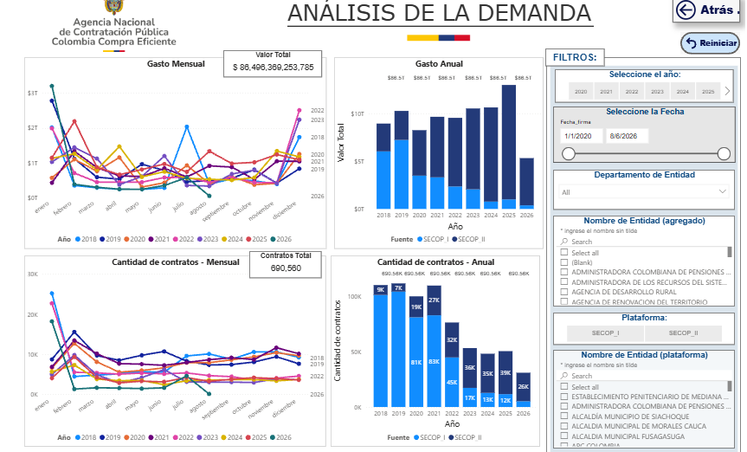
Fuente:CEE

El comportamiento conjunto del valor contratado y el número de contratos resulta relevante, ya que muestra que una menor cantidad de contratos no necesariamente implica una reducción proporcional del valor total de la contratación. Esto puede estar asociado con la existencia de contratos de mayor cuantía dentro del universo analizado. Sin embargo, la gráfica por sí sola no permite determinar las razones específicas de este comportamiento ni establecer si existe una concentración determinada en sectores, entidades o proveedores.

El comportamiento del gasto mensual presenta igualmente variaciones importantes entre los diferentes años. Se identifican meses en los que el valor contratado aumenta considerablemente y otros en los que disminuye, lo que evidencia que la demanda de bienes y servicios por parte de las entidades públicas no se distribuye de manera uniforme durante el año. Esta variación puede estar relacionada con los diferentes ciclos de planeación, contratación y ejecución de las entidades.

Para efectos del presente análisis de sector, la información permite contextualizar el comportamiento de la demanda dentro del mercado de contratación pública. La existencia de un volumen considerable de contratos y de recursos contratados evidencia una demanda activa por parte de las entidades públicas. Sin embargo, dado que la gráfica corresponde a un universo general de contratación, no permite identificar directamente la demanda específica de servicios de protección y bienestar animal.

En relación con el proceso que se adelanta en Usaquén, esta información constituye un referente general para comprender el entorno de contratación pública en el cual participan los potenciales proveedores. La evolución del valor y del número de contratos permite observar que existe una actividad contractual significativa y que las entidades públicas mantienen una demanda permanente de bienes y servicios. Para el caso particular del proceso, esta información debe complementarse con la revisión de contratos específicos relacionados con esterilización, atención médico-veterinaria, brigadas, urgencias y demás servicios de protección y bienestar animal.

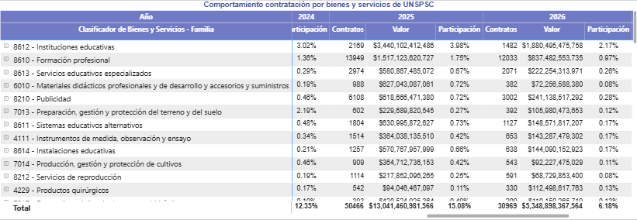
Fuente:CEE
La tabla presenta el comportamiento de la contratación por bienes y servicios según clasificación UNSPSC para los años 2024, 2025 y 2026. La información permite comparar la participación, cantidad de contratos y valor contratado de diferentes familias de bienes y servicios dentro del universo seleccionado. En términos generales, se observa una reducción en el número y valor de contratos entre 2024 y 2025, mientras que 2026 presenta información parcial y, por tanto, debe interpretarse con cautela.

En 2024, las familias con mayor participación corresponden a instituciones educativas (8612), con una participación de 3,02 %, 2.169 contratos y un valor de $3.440.102.412.486. Le siguen formación profesional (8610), con 1,36 %, 13.949 contratos y $1.517.123.620.727, y producción, gestión y protección del terreno y del suelo (7010), con 2,19 %, 602 contratos y $229.689.820.545. Estos resultados muestran una importante participación de servicios educativos y de actividades especializadas dentro de la contratación analizada.

Para 2025, se observa una modificación en la composición de la contratación. Las instituciones educativas mantienen una participación relevante, con 3,98 %, 1.482 contratos y un valor de $4.495.495.758 según la tabla. Por su parte, formación profesional registra 1,75 % y 12.033 contratos, mientras que publicidad (8210) alcanza una participación de 0,72 %, con 3.002 contratos y un valor de $241.138.517.292. Esto evidencia que las actividades relacionadas con educación, formación y servicios de apoyo continúan teniendo presencia dentro del universo de contratación.

En 2026, los valores registrados son inferiores a los de los años anteriores, pero esta información debe analizarse considerando que corresponde a una vigencia en curso. Entre las categorías que aparecen con mayor número de contratos se encuentran formación profesional, con 12.033 contratos, e instituciones educativas, con 1.482 contratos. También se observan actividades como instrumentos de medida, observación y ensayo, publicidad y sistemas educativos alternativos, aunque con participaciones menores.

Un aspecto relevante es el comportamiento de la formación profesional (8610). Esta familia registra una participación de 1,36 % en 2024, aumenta a 1,75 % en 2025 y aparece con 0,97 % en 2026. Esto permite identificar una presencia importante de servicios relacionados con formación dentro del universo analizado. No obstante, esta información debe interpretarse como comportamiento de la categoría UNSPSC y no necesariamente como una evolución específica de un único tipo de servicio.

También resulta importante la familia de servicios educativos especializados (8613), que presenta una participación de 0,29 % en 2024, 0,67 % en 2025 y 0,26 % en 2026. De igual manera, sistemas educativos alternativos (8611) pasa de 0,48 % en 2024 a 0,73 % en 2025 y 0,17 % en 2026. Estos cambios muestran que la demanda contractual relacionada con educación y formación presenta variaciones entre las vigencias.
Oferentes

En cuanto al valor total estimado por proveedor, se evidencia una concentración importante en algunos actores. El Instituto Colombiano de Bienestar Familiar (ICBF) aparece con aproximadamente $2,1 billones, seguido de la Caja de Compensación Familiar Compensar, con cerca de $2,0 billones. Posteriormente se encuentran la Sociedad de Activos Especiales, con aproximadamente $1,0 billón, y otros proveedores como Ediciones Creen Ltda., la Universidad Nacional de Colombia y entidades públicas que presentan valores inferiores. Esto muestra que dentro del universo analizado existen proveedores con una participación económica considerablemente superior a la de otros.

Respecto al número de contratos, la distribución es diferente. El proveedor con mayor cantidad corresponde a RP Dental S.A., con aproximadamente 5.200 contratos, seguido por Distribuciones Medife S.A.S., con cerca de 3.100, y Health Team S.A.S., con alrededor de 2.400 contratos. También aparecen Ronelly S.A., Mediser S.A.S., Mercasiur S.A.S., Abbott Laboratories de Colombia S.A., Industrias Médicas S.A., RP Médicas S.A., Johnson & Johnson de Colombia S.A., Medtronic Colombia S.A. y Suplemédicos S.A. con cantidades que oscilan aproximadamente entre 1.400 y 2.300 contratos. Esto evidencia que el número de contratos no necesariamente guarda una relación directa con el valor total contratado por proveedor.
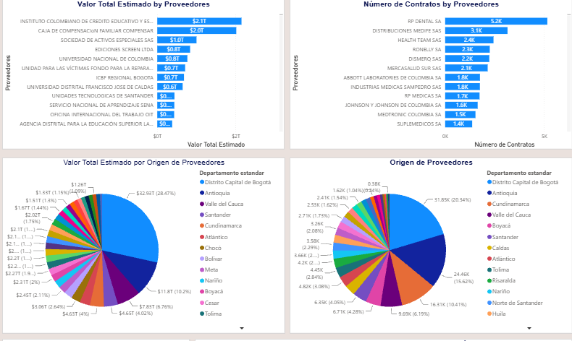
Fuente:CEE

Un elemento particularmente relevante es el origen territorial de los proveedores. Bogotá D.C. concentra la mayor participación, representando aproximadamente 28,47 % del valor total, equivalente a cerca de $32,93 billones. Le siguen departamentos como Antioquia, Valle del Cauca, Santander y Cundinamarca, entre otros. Esta distribución evidencia que la contratación pública analizada cuenta con participación de proveedores ubicados tanto en Bogotá como en diferentes regiones del país.

La concentración de proveedores en Bogotá D.C. resulta especialmente relevante para el presente análisis, dado que el proceso se desarrolla en la ciudad. La existencia de una participación significativa de proveedores con domicilio u origen en Bogotá permite identificar un mercado local con capacidad para participar en procesos de contratación pública. Sin embargo, esta información corresponde al universo general de la consulta y no significa que todos estos proveedores tengan experiencia específica en protección y bienestar animal.

La presencia de proveedores provenientes de diferentes departamentos también permite identificar que el mercado de contratación pública no se limita necesariamente a oferentes ubicados en el territorio donde se ejecuta el contrato. Para el proceso de protección y bienestar animal, esto puede ampliar potencialmente el universo de proveedores, siempre que estos cuenten con la capacidad técnica, operativa y logística necesaria para prestar los servicios en Usaquén.

Desde la perspectiva del análisis de oferta, la gráfica permite evidenciar un mercado con participación de múltiples proveedores y con diferentes niveles de experiencia y contratación acumulada. No obstante, la información debe interpretarse de acuerdo con los filtros y categorías utilizados en la herramienta, ya que los principales proveedores mostrados no corresponden necesariamente al mercado específico de servicios veterinarios.

Por lo anterior, para el presente proceso la información constituye principalmente un referente general de la estructura de la oferta y de la procedencia territorial de los proveedores. Su utilidad radica en mostrar que existe una participación importante de proveedores en Bogotá y en otras regiones, pero la identificación de la oferta efectiva debe realizarse mediante la búsqueda específica de empresas y organizaciones que hayan desarrollado actividades de esterilización, atención médico-veterinaria, urgencias, brigadas y demás servicios de protección y bienestar animal.

Cotizaciones
Para la elaboración del estudio de mercado se realizó una desagregación del objeto contractual en los diferentes componentes, bienes y servicios requeridos para su ejecución, con el propósito de establecer valores de referencia que permitieran estructurar de manera adecuada el presupuesto del proceso. Para tal efecto, se analizaron las cotizaciones presentadas por tres potenciales proveedores: Grupo PalmaJ S.A.S., Fundación Ecodes e Impecos S.A.S., tomando para cada ítem los valores unitarios ofertados y el tratamiento tributario correspondiente. La metodología empleada consistió en comparar las tres cotizaciones disponibles para cada bien o servicio y determinar un promedio aritmético simple, otorgando el mismo peso a cada una de las ofertas, con el fin de obtener un valor unitario de referencia para la estructuración económica del proceso. Posteriormente, dichos valores fueron relacionados con las cantidades o metas previstas para cada componente, permitiendo establecer los costos correspondientes de acuerdo con las necesidades identificadas.

El estudio contempla diferentes componentes necesarios para el desarrollo integral de las actividades previstas, entre ellos recurso humano, esterilización e identificación mediante microchip, brigadas médico-veterinarias, atención de urgencias veterinarias, medicamentos e insumos, fortalecimiento de hogares de paso, adopción y actividades de educación y sensibilización. De esta manera, el análisis no se limita a determinar un valor global, sino que permite identificar de forma diferenciada los costos asociados a cada uno de los elementos que intervienen en la ejecución contractual. Para el componente de recurso humano se revisaron los valores mensuales correspondientes a los perfiles requeridos, mientras que para los servicios veterinarios, medicamentos, insumos y demás bienes se analizaron precios unitarios de acuerdo con las cotizaciones recibidas.

Para la determinación de los precios de referencia se utilizó el promedio de las cotizaciones como mecanismo de comparación entre las diferentes ofertas del mercado. Por ejemplo, cuando un mismo servicio presentó tres valores diferentes entre los proveedores consultados, se calculó el promedio aritmético de dichos valores y este resultado fue utilizado como precio unitario de referencia. Posteriormente, cuando correspondía, se incorporó el IVA aplicable para determinar el valor total. Este procedimiento permite contar con una referencia económica construida a partir de información efectiva suministrada por potenciales proveedores y evita establecer el presupuesto únicamente con base en una sola cotización.

Asimismo, el estudio diferencia aquellos componentes cuya ejecución puede determinarse mediante cantidades específicas de aquellos cuya utilización depende de las necesidades que se presenten durante la ejecución contractual. En este último caso se establecieron bolsas de recursos bajo la modalidad de monto agotable, particularmente para conceptos como urgencias veterinarias y determinados medicamentos e insumos. Para estos componentes se identificaron precios unitarios de referencia, mientras que el consumo efectivo estará sujeto a las necesidades que se presenten durante el desarrollo de las actividades y a las condiciones establecidas en el proceso contractual.

En términos generales, la metodología utilizada permite relacionar las condiciones observadas en el mercado con las necesidades técnicas y operativas definidas para el proceso. La comparación de las cotizaciones facilita identificar diferencias entre los precios ofrecidos por los potenciales proveedores y establecer un valor de referencia para cada concepto, teniendo en cuenta que las variaciones pueden responder a las estructuras de costos, capacidad operativa, condiciones de prestación, insumos incluidos y demás características propias de cada proveedor. Por esta razón, los valores obtenidos mediante el promedio se utilizan como referentes para la estructuración presupuestal y no como precios que deban trasladarse automáticamente a la futura oferta económica.

En consecuencia, el estudio de mercado se estructuró a partir de la combinación de cotizaciones de potenciales proveedores, desagregación de los requerimientos, comparación de precios unitarios, cálculo de promedios y aplicación de las condiciones tributarias correspondientes, complementando este ejercicio con la definición de cantidades, metas y bolsas a monto agotable establecidas para los diferentes componentes. Esta metodología permite contar con una base económica trazable para la estimación del presupuesto y, al mismo tiempo, facilita la comparación de las condiciones del mercado con las necesidades específicas del proceso de protección y bienestar animal.

Vinculación de mujeres

El Decreto 634 de 2023, “Por medio del cual se modifica el Decreto Distrital 332 de 2020, que establece medidas afirmativas para promover la participación de las mujeres en la contratación del Distrito Capital”. ARTÍCULO 3º. VINCULACIÓN DE MUJERES EN LA EJECUCIÓN DEL CONTRATO O CONVENIO. Sin perjuicio de la autonomía presupuestal y contractual de la que están investidas las entidades y organismos distritales, el área técnica respectiva o la dependencia que solicita la contratación, según corresponda, incluirá en los pliegos de condiciones, estudios y documentos previos y en las cláusulas contractuales de los procesos de selección pública y/o contratos y convenios estatales que adelanten, la obligación del futuro contratista u asociado de vincular y mantener un mínimo de mujeres para la ejecución del convenio o contrato, según los porcentajes que se establecen a continuación, y garantizando que la vinculación se realizará con plena observancia de las normas laborales o contractuales aplicables.

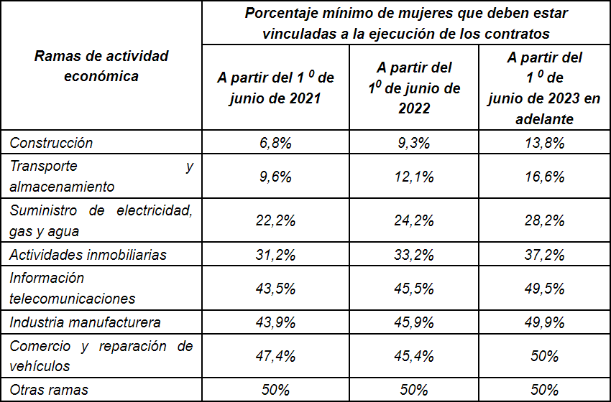

Por lo anterior, el porcentaje de mujeres que deben estar vinculadas a la ejecución del contrato que establece el Decreto a la fecha para esta actividad económica, es del 50%. Para el cumplimiento de lo señalado en el presente artículo, la Entidad solicitará al contratista los documentos necesarios para corroborar la contratación de las mujeres durante el periodo de ejecución del contrato en los porcentajes indicados, para lo cual será válida la manifestación bimensual bajo juramento del Representante Legal y del Revisor Fiscal del contratista (cuando aplique), sin perjuicio de otros mecanismos de verificación que establezca la supervisión del contrato.

El análisis de la oferta laboral para el presente proceso se sustenta en el comportamiento actual del mercado de trabajo en Bogotá y el territorio nacional. Según el Boletín Técnico del Mercado Laboral del DANE, con corte a marzo de 2026 y proyecciones a mayo del mismo año, se evidencia una dinámica de recuperación y consolidación de la fuerza laboral femenina, especialmente en sectores asociados a sector comercio y reparación de vehículos.

Justificación
En cumplimiento de las medidas afirmativas establecidas para promover la participación de las mujeres en la contratación pública del Distrito Capital, resulta pertinente analizar la posibilidad de vincular mano de obra femenina a la ejecución del presente proceso de protección y bienestar animal. La prestación de los servicios requeridos demanda la articulación de diferentes perfiles profesionales, técnicos, operativos y administrativos relacionados con la atención médico-veterinaria, esterilización, brigadas, urgencias, manejo de insumos, actividades de adopción, educación y sensibilización. En este sentido, la disponibilidad de talento humano constituye un elemento fundamental para garantizar la adecuada ejecución de las actividades previstas.

Para el presente proceso, la participación laboral femenina puede desarrollarse en diferentes componentes de acuerdo con las competencias, formación, experiencia e idoneidad requeridas. En particular, existe posibilidad de vinculación de mujeres en actividades relacionadas con la atención veterinaria, coordinación de jornadas, asistencia y apoyo técnico, manejo administrativo, educación y sensibilización, así como en las labores de seguimiento y organización de la información generada durante la ejecución contractual.

Asimismo, las actividades relacionadas con la atención médico-veterinaria, esterilización, vacunación, desparasitación y demás servicios de salud animal requieren personal con conocimientos especializados y experiencia acorde con las funciones asignadas. En estos componentes, la participación de mujeres podrá desarrollarse en igualdad de condiciones, siempre que se acrediten los requisitos profesionales, técnicos y de experiencia establecidos para cada una de las actividades que hacen parte del proceso.

De igual manera, las brigadas médico-veterinarias, jornadas de esterilización y actividades de atención a animales en condición de vulnerabilidad requieren capacidades de coordinación, asistencia, manejo de usuarios y organización logística. Estas funciones permiten la participación de talento humano femenino en diferentes niveles de la operación, contribuyendo al desarrollo de las jornadas y al cumplimiento de las actividades programadas, sin que ello implique modificar los perfiles o requisitos técnicos definidos para la contratación.

La participación de mujeres también puede incorporarse en los componentes de educación, sensibilización, adopción y promoción de la tenencia responsable. Estas actividades implican interacción directa con propietarios, cuidadores, organizaciones protectoras, hogares de paso y comunidad en general, por lo que requieren capacidades de comunicación, orientación y acompañamiento. En consecuencia, estos componentes constituyen espacios en los que puede existir participación laboral femenina de acuerdo con las necesidades y condiciones establecidas para la ejecución.

Por otra parte, el proceso contempla actividades administrativas y de apoyo relacionadas con la programación de jornadas, registro de beneficiarios, manejo de información, elaboración de informes, seguimiento de actividades y organización de los soportes contractuales. Estas funciones pueden ser desarrolladas por mujeres que cumplan con los perfiles requeridos, fortaleciendo la participación femenina en los diferentes componentes que integran la operación del contrato.

En consecuencia, las características del objeto contractual permiten considerar la incorporación de talento humano femenino en las diferentes actividades de protección y bienestar animal, particularmente en los componentes veterinarios, administrativos, logísticos, educativos y de sensibilización. La vinculación deberá realizarse de acuerdo con las necesidades del proceso y respetando los requisitos de formación, experiencia, competencias e idoneidad establecidos para cada perfil, garantizando que la aplicación de la medida afirmativa sea compatible con las condiciones técnicas requeridas para la correcta prestación de los servicios.
Para efectos del presente proceso, deberá considerarse el porcentaje mínimo de participación femenina que resulte aplicable de acuerdo con la clasificación de la actividad económica establecida en la normativa distrital vigente. En consecuencia, el contratista deberá adoptar las medidas necesarias para dar cumplimiento a las obligaciones relacionadas con la vinculación y permanencia del porcentaje de mujeres que corresponda durante la ejecución contractual, siempre en concordancia con las características y perfiles requeridos para las actividades contratadas.

En términos generales, la aplicación de esta medida afirmativa resulta compatible con la naturaleza del proceso de protección y bienestar animal, dado que su ejecución requiere la participación de diferentes perfiles profesionales, técnicos, administrativos y operativos. La incorporación de mujeres puede desarrollarse de manera transversal en aquellos cargos y actividades para los cuales cumplan las condiciones de idoneidad requeridas, contribuyendo al cumplimiento de las disposiciones distritales en materia de participación laboral femenina y, simultáneamente, al desarrollo adecuado de las actividades de protección y bienestar animal previstas en el proceso.

Análisis Demográfico: Unidad para las Víctimas
A continuación, se detalla información correspondiente a la Unidad de Víctimas
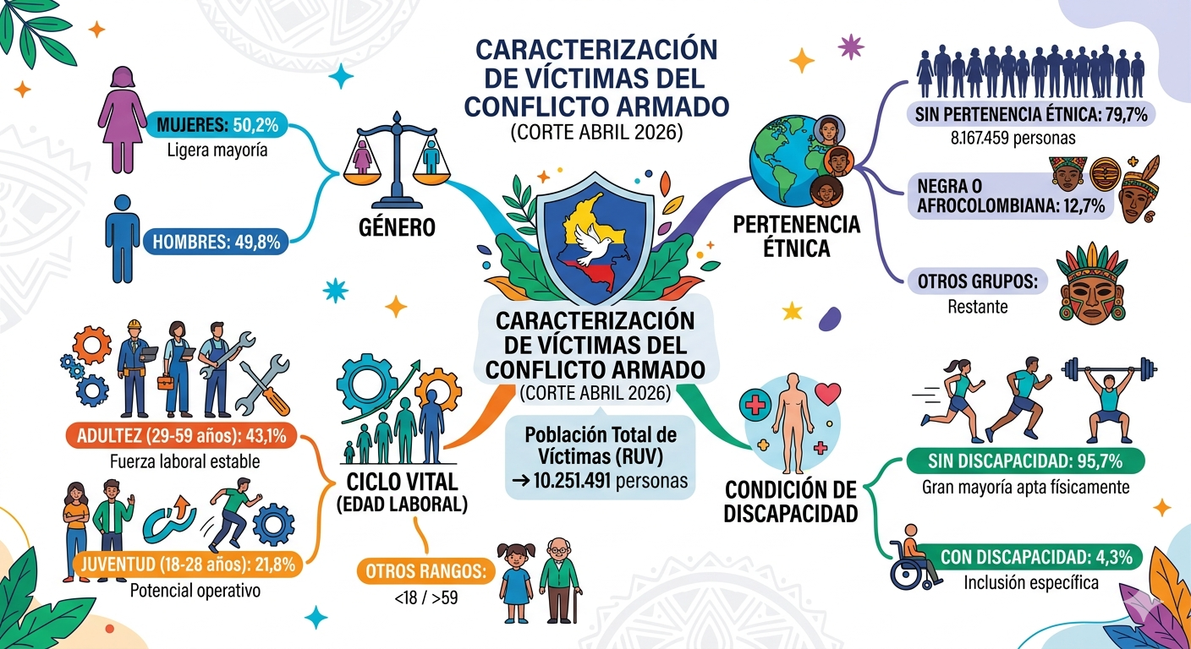
De acuerdo con la información oficial consultada en mayo de 2026 (con fecha de corte al 30 de abril de 2026), se puede concluir lo siguiente:
- Del total de víctimas de conflicto armado (es decir 10.251.491), el 50,2% son mujeres y el 49,8% son hombres.
- De la anterior cifra, el mayor número de víctimas no se encuentra catalogado dentro de ninguna pertenencia étnica con un total de 8.167.459, que representa el 79,7% del total. Seguido de la población Negra o Afrocolombiana representada en un 12,7%.
- El mayor número de víctimas, dentro de su ciclo vital, se encuentra entre los 29 y 59 años representado en un 43,1%, seguido por los que se encuentran en un rango de 18 a 28 años representado en un 21,8%.
- Del total de víctimas de conflicto armado (es decir 10.251.491), no se encuentran catalogados dentro de ninguna clase de discapacidad el 95,7%.

Pobreza monetaria

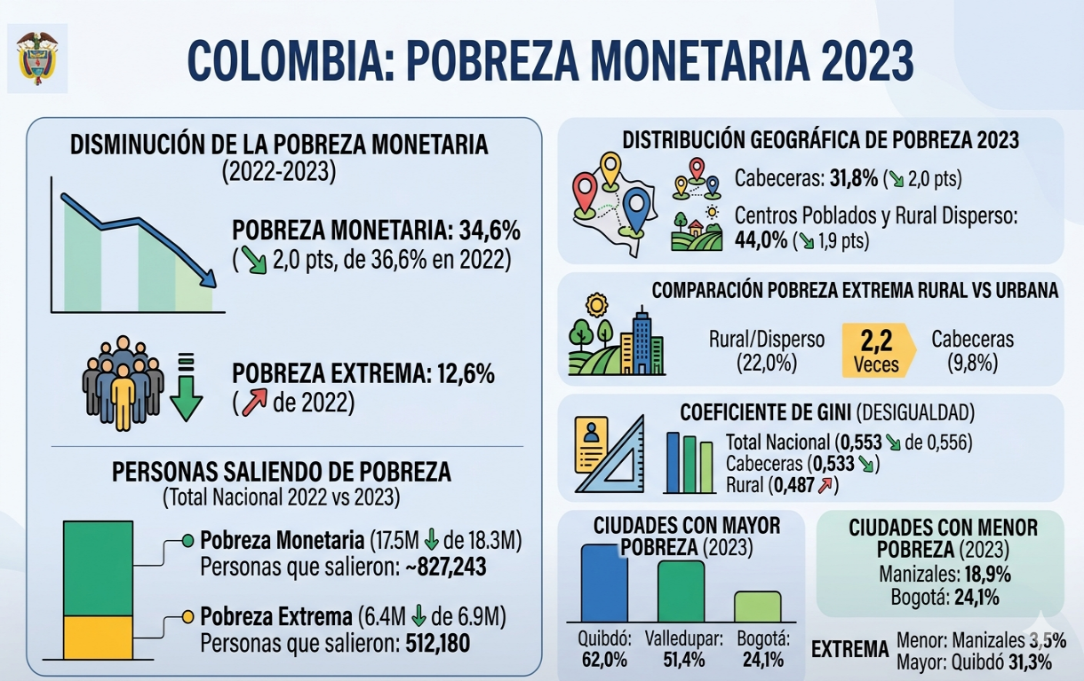

Con el propósito de promover la participación de personas en condición de vulnerabilidad en la ejecución del presente proceso, y de conformidad con lo establecido en el artículo 2.2.1.2.4.2.16 del Decreto 1082 de 2015, se analiza la pertinencia de incorporar esta medida dentro de las obligaciones contractuales. Esta disposición contempla que las entidades estatales, previo análisis de oportunidad y conveniencia, deben fomentar que los contratistas destinen parte de los bienes o servicios requeridos a población en pobreza extrema, desplazada por la violencia, personas en proceso de reintegración o reincorporación y sujetos de especial protección constitucional, garantizando en todo caso las condiciones de calidad requeridas para el cumplimiento del objeto contractual.

En el presente proceso, la aplicación de esta medida resulta pertinente considerando que las actividades de protección y bienestar animal comprenden diferentes componentes que requieren capacidades profesionales, técnicas, operativas, logísticas y administrativas. Entre estas se encuentran las jornadas de esterilización, brigadas médico-veterinarias, atención de urgencias, actividades de adopción, educación y sensibilización, así como el apoyo necesario para la organización y desarrollo de las jornadas. Esta diversidad de actividades permite identificar espacios en los cuales puede promoverse la participación de personas pertenecientes a poblaciones en condición de vulnerabilidad, siempre que se garantice el cumplimiento de los requisitos establecidos para cada actividad.

En particular, las actividades de educación, sensibilización, adopción y promoción de la tenencia responsable pueden constituir espacios adecuados para la participación de personas en condición de vulnerabilidad que cuenten con las competencias necesarias para desarrollar labores de orientación, acompañamiento, divulgación y atención a la comunidad. De igual manera, las actividades administrativas relacionadas con el registro de beneficiarios, organización de información, apoyo documental, seguimiento de jornadas y elaboración de soportes pueden permitir la vinculación de personas que cumplan con los requerimientos definidos para dichas funciones.

Asimismo, existen actividades de carácter logístico y operativo asociadas con la preparación y organización de las jornadas, distribución y manejo de elementos, apoyo a la disposición de espacios, orientación de usuarios y acompañamiento general de las actividades. Estos componentes pueden ofrecer mayores posibilidades de vinculación de personas pertenecientes a los grupos contemplados en la normativa, siempre que las funciones asignadas sean compatibles con sus competencias y no involucren actividades que requieran formación profesional o conocimientos especializados.

Por otra parte, las actividades relacionadas directamente con la atención médico-veterinaria, esterilización, urgencias, vacunación y demás procedimientos clínicos requieren personal que cuente con la formación, experiencia e idoneidad correspondiente. En consecuencia, la aplicación de la medida de inclusión en estos componentes deberá respetar los requisitos técnicos y profesionales exigidos para garantizar la calidad y seguridad de los servicios. Esto no impide la participación de personas en condición de vulnerabilidad en actividades especializadas cuando acrediten las condiciones requeridas para su desarrollo.

La naturaleza del proceso permite, por tanto, diferenciar entre las actividades que requieren perfiles profesionales o técnicos especializados y aquellas que presentan mayores posibilidades de vinculación en labores administrativas, educativas, logísticas y operativas. Esta diferenciación resulta necesaria para que la implementación de la medida de inclusión sea compatible con las condiciones técnicas del proceso y, al mismo tiempo, contribuya a generar oportunidades de participación para personas pertenecientes a los grupos contemplados por la normativa.

En consecuencia, no resulta conveniente establecer de manera anticipada un número determinado de personas para cada actividad o perfil, debido a que la distribución del talento humano dependerá de las necesidades de ejecución, programación de las jornadas, cobertura territorial, cantidad de actividades y requerimientos técnicos definidos. No obstante, resulta procedente incorporar una obligación de vinculación dentro del porcentaje que resulte aplicable conforme al marco normativo, garantizando en todos los casos que las personas vinculadas cumplan las condiciones de calidad, experiencia e idoneidad requeridas para las funciones asignadas.

Para el presente proceso, se considera pertinente establecer como referencia una participación del cinco por ciento (5 %) de los bienes o servicios requeridos para la ejecución contractual, en los términos señalados en el artículo 2.2.1.2.4.2.16 del Decreto 1082 de 2015. Esta medida deberá implementarse considerando las características particulares del proceso y procurando que su aplicación sea compatible con las necesidades técnicas y operativas de las actividades de protección y bienestar animal.

La aplicación de esta medida podrá orientarse prioritariamente hacia las actividades de apoyo logístico, administrativo, educativo, de sensibilización, adopción y demás labores complementarias que resulten técnicamente viables. En aquellos casos en los que las personas pertenecientes a los grupos objeto de la medida cuenten con la formación y experiencia requerida, también podrán participar en actividades de mayor especialización. En todos los casos, la vinculación deberá efectuarse bajo criterios de idoneidad, calidad y cumplimiento de las obligaciones establecidas para la ejecución contractual.

REQUISITOS HABILITANTES FINANCIEROS

CAPACIDAD FINANCIERA.

A continuación, se presenta la homologación de códigos UNSPSC a CIIU:

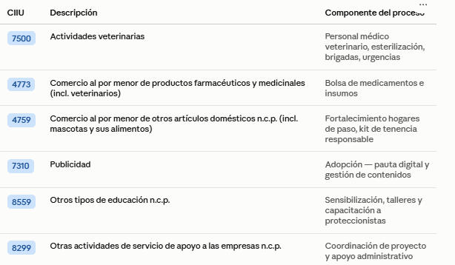

El estudio financiero consistirá en verificar que los proponentes cumplan con las condiciones que el FDLUSA considera necesarias para la correcta ejecución del contrato. Dichas condiciones son el resultado del análisis del sector en el cual se toma el nicho de mercado y se realiza un comparativo con los Fondos de Desarrollo y entidades que contratan procesos similares. De igual forma, se verifica que el valor de la propuesta no sea superior al presupuesto oficial estimado por el FDLUSA y que cumpla con los indicadores financieros descritos a continuación De igual forma, se verifica que el valor de la propuesta no sea superior al presupuesto oficial estimado por el FDLUSA y que cumpla con los indicadores financieros descritos a continuación.

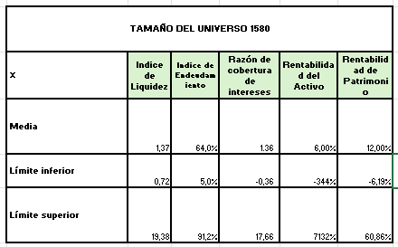
El estudio financiero consistirá en verificar que los proponentes cumplan con las condiciones que el FDLUSA considera necesarias para la correcta ejecución del contrato. Dichas condiciones son el resultado del análisis del sector en el cual se toma el nicho de mercado. Para el presente análisis se integraron los indicadores financieros obtenidos a partir de las bases de datos de la Superintendencia de Sociedades de 2025.
Índice de Liquidez: El proponente deberá acreditar que su índice de liquidez sea superior o igual a 1,36
Índice de Endeudamiento: El proponente deberá tener un índice de endeudamiento inferior o igual al 0,64 o 64%.
Cobertura de intereses:, el cual refleja la capacidad del proponente de cumplir con sus obligaciones financieras. A mayor cobertura de intereses, menor es la probabilidad de que el proponente incumpla sus obligaciones financieras. Se considera que para el presente proceso el índice de cobertura de intereses deberá ser mayor o igual a (≥ 1.36). Así mismo si este indicador es INDETERMINADO se entiende que el proponente no tiene deudas y por tal razón, también cumple con el mismo.
Para el caso de los consorcios o las uniones temporales, la verificación financiera se realizará así:
Índice de Liquidez: Se multiplicará el porcentaje de participación de cada uno de los miembros del consorcio o de la unión temporal por el indicador de liquidez de cada miembro certificado en el RUP por la Cámara de Comercio; el resultado obtenido por cada miembro se sumará y será el indicador de Liquidez de la unión temporal o consorcio. Esta medición deberá ser igual o superior a 1,36 .
Índice de Endeudamiento: Se multiplicará el porcentaje de participación de cada uno de los miembros del consorcio o de la unión temporal, por el indicador de endeudamiento de cada uno de ellos certificado en el RUP por la Cámara de Comercio; la sumatoria de los resultados obtenidos será el indicador de endeudamiento de la unión temporal o consorcio. El índice de endeudamiento debe ser inferior o igual al 0,64 o 64 %.
Cobertura de intereses: Se multiplicará el porcentaje de participación de cada uno de los miembros del consorcio o de la unión temporal, por el indicador de endeudamiento de cada uno de ellos certificado en el RUP por la Cámara de Comercio; la sumatoria de los resultados obtenidos será el indicador de endeudamiento de la unión temporal o consorcio. El índice de cobertura de intereses debe ser mayor o igual ≥ 1,36. Así mismo si este indicador es INDETERMINADO se entiende que el proponente no tiene deudas y por tal razón, también cumple con el mismo.

CAPACIDAD ORGANIZACIONAL.
De conformidad con lo establecido en el Decreto 1082 de 2015 Artículo 2.2.1.1.1.5.3. numeral 4, los proponentes deben acreditar su capacidad organizacional a partir de los siguientes indicadores:

Capital de trabajo: Este indicador representa la liquidez operativa del proponente, es decir el remanente del proponente luego de liquidar sus activos corrientes (convertir en efectivo) y pagar el pasivo de corto plazo. Un capital de trabajo positivo contribuye con el desarrollo eficiente de la actividad económica del proponente. Es recomendable su uso cuando la Entidad Estatal requiere analizar el nivel de liquidez en términos absolutos.

Teniendo en cuenta lo anterior, la entidad ha realizado el análisis correspondiente y verificará el Capital de trabajo que debe ser mayor o igual (≥) al 7.15% del Presupuesto oficial asignado al proceso, el cual garantizará el desarrollo eficiente de la actividad económica del proponente y guarda una proporción con el objeto del contrato, el plazo de ejecución, la forma de pago y el valor de este.

Rentabilidad sobre patrimonio: Utilidad Neta / Patrimonio. El Fondo de Desarrollo Local de Usaquén verificará la rentabilidad sobre el patrimonio en un valor mayor o igual a 0,012 o 12%.
Rentabilidad sobre activos: Utilidad Neta / Activo. El Fondo de Desarrollo Local de Usaquén verificará la rentabilidad sobre activos en un valor mayor o igual a 0,06 o 6%.
Para los proponentes en estructuras plurales, se procederá a realizar una ponderación de los componentes de los indicadores así:
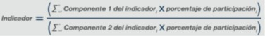
Donde n es el número de integrantes del oferente plural (unión temporal, consorcio o promesa de sociedad futura).
El oferente que no cumpla con la capacidad organizacional será INHABILITADO y, por tanto, su propuesta será rechazada.
La propuesta del oferente que no cumpla con la capacidad financiera o la capacidad organizacional será RECHAZADA.

Conclusión

De acuerdo con la información analizada, el sector de protección y bienestar animal presenta una oferta conformada por diferentes proveedores con capacidad para desarrollar actividades veterinarias, esterilización, atención de urgencias, brigadas, suministro de medicamentos e insumos, adopción y acciones de educación y sensibilización. La revisión de antecedentes contractuales en SECOP permitió identificar procesos similares adelantados por entidades públicas, incluyendo antecedentes en Usaquén y otras localidades de Bogotá, lo que evidencia la existencia de operadores con experiencia en la prestación de servicios relacionados con el objeto del proceso.

El comportamiento económico nacional y distrital analizado muestra un escenario de recuperación de la actividad productiva, aunque acompañado de variaciones en los precios, costos de operación y condiciones de financiación. En este contexto, variables como el crecimiento económico, la inflación y las condiciones del mercado laboral constituyen elementos que pueden incidir sobre los costos de los bienes, insumos, talento humano y servicios requeridos para la ejecución. Por ello, estas variables fueron consideradas como referentes del entorno económico, sin trasladarlas automáticamente al presupuesto, el cual debe responder a las condiciones específicas identificadas en el mercado.

Desde el punto de vista de la demanda, la revisión de la contratación pública evidencia que las entidades territoriales han desarrollado de manera recurrente actividades relacionadas con la protección y bienestar animal, particularmente mediante jornadas de esterilización, atención veterinaria, brigadas, urgencias, adopción y sensibilización. Los antecedentes identificados permiten establecer referentes sobre la forma en que se han estructurado procesos similares y sobre los componentes que habitualmente hacen parte de este tipo de contratación, aunque las diferencias en cobertura, cantidades, duración y condiciones técnicas hacen necesario analizar cada proceso de manera particular.

En cuanto a la oferta, la consulta de proveedores y de procesos contractuales permitió identificar la existencia de actores con experiencia y capacidad para atender diferentes componentes del servicio. Adicionalmente, el estudio de mercado permitió contrastar cotizaciones para los bienes y servicios requeridos, utilizando los valores obtenidos como referentes para la estructuración económica del proceso. Esta metodología permitió observar las condiciones actuales del mercado y establecer precios de referencia a partir de información suministrada por potenciales proveedores.

Por otra parte, el análisis regulatorio evidencia que la ejecución del proceso se encuentra sujeta a disposiciones relacionadas con la protección, bienestar y trato digno de los animales, así como a las normas aplicables a la contratación pública y a las medidas de inclusión laboral establecidas para el Distrito. Estas disposiciones tienen incidencia sobre las condiciones técnicas, el talento humano, los procedimientos, los insumos y los mecanismos de seguimiento que deben considerarse en la ejecución contractual.

En materia tecnológica, se identificó la incorporación progresiva de herramientas orientadas a fortalecer la identificación y trazabilidad de los animales, el registro de información, la gestión de jornadas y el seguimiento de las atenciones. Elementos como el microchip y los sistemas de información constituyen herramientas que pueden contribuir a mejorar la organización y trazabilidad de las actividades, siempre que su utilización corresponda a las necesidades y especificaciones técnicas definidas para el proceso.

En consecuencia, el análisis realizado permite concluir que existe un mercado con proveedores y antecedentes suficientes para atender las necesidades asociadas al proceso de protección y bienestar animal, aunque la capacidad efectiva de cada proveedor debe valorarse de acuerdo con los requisitos técnicos, operativos y de experiencia establecidos. Los antecedentes de SECOP, las cotizaciones obtenidas, el comportamiento de la oferta y demanda y las condiciones económicas y regulatorias constituyen elementos complementarios que permiten sustentar la estructuración del proceso y la estimación de su presupuesto.

Finalmente, los resultados del estudio de sector proporcionan elementos para establecer condiciones de contratación acordes con las características actuales del mercado, procurando que exista correspondencia entre las necesidades identificadas, los precios de referencia, la capacidad de los potenciales proveedores y las obligaciones técnicas requeridas. De esta manera, el análisis contribuye a que la contratación se estructure bajo criterios de planeación, razonabilidad económica, pluralidad de oferentes, calidad del servicio y adecuada utilización de los recursos públicos, garantizando que las actividades previstas respondan a las necesidades de protección y bienestar animal identificadas para la localidad de Usaquén.

Elaboró | Juan Daniel Rodriguez Celedon
Reviso y Aprobó | Juan Gabriel Aguilar | 

